Final Project

Graph mining on MapReduce and Spark

국민대학교 컴퓨터공학부

20143109

최지욱

빅데이터 최신 기술

**프로젝트 개요**

* 프로젝트 목표: 대용량 그래프의 군집계수(Clustering Coefficient) 분석을 위한 효율적인 분산 알고리즘을 설계, 구현 및 실험한다.
* 프로젝트는 다음과 같은 세부 과업으로 구성된다.
* Task 1) 그래프의 중복 edge 및 self-loop 제거 (Hadoop)
* Task 2) 각 node u의 degree d(u) 구하기 (Hadoop)
* Task 3) 각 node u 마다, u를 포함하는 삼각형 수 t(u) 구하기 (Spark)
* Task 4) 각 node u 마다, 군집계수 cc(u) 구하기 (Spark)

구현한 프로그램들을 구글 클라우드 플랫폼에서 실행

* LiveJournal Dataset을 HDFS에 업로드 하는 과정과 결과를 캡처하여 첨부
* LiveJournal Dataset 다운로드 경로

<http://snap.stanford.edu/data/soc-LiveJournal1.html>

* 각 Task의 프로그램을 실행하는 과정과 결과를 캡처하여 첨부
* 과정에는 실행 명령어, 실행 중 및 실행 후의 Web UI 포함
* 결과에는 결과파일 경로, 목록 및 결과파일 내용 일부 포함

soc-LiveJournal1.txt 파일에 edge list 정보를 제외하고는 삭제를 해주었다. <그림 1>처럼 문자들이 들어있어서 <그림 2>로 파일의 내용을 일부 수정하였다.

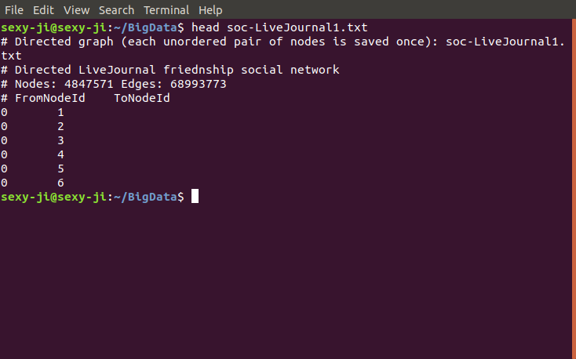

<그림 1>

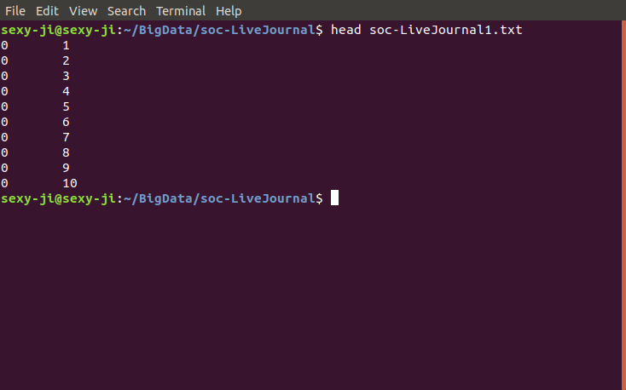

<그림 2>

soc-LiveJournal1.txt 파일을 구글 클라우드 플랫폼(이하 GCP)에 업로드 하는 과정이다.

scp soc-LiveJournal1.txt kkoma2623@35.190.230.101:~/ 명령어를 사용하여 GCP의 클러스터에 업로드 하였다.

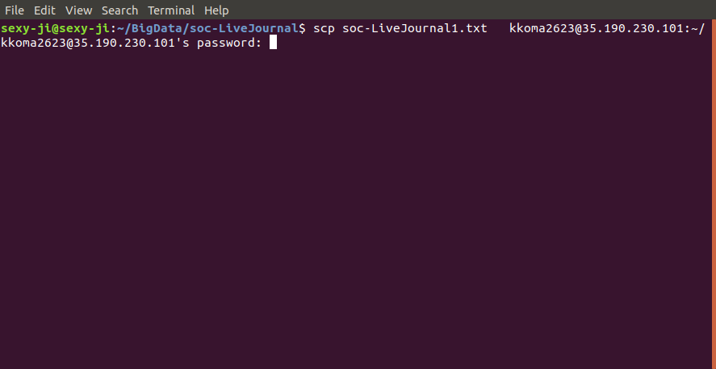

<그림 3>

<그림4>는 업로드하는 중간 과정이고 <그림5>는 업로드를 완료한 그림이다.

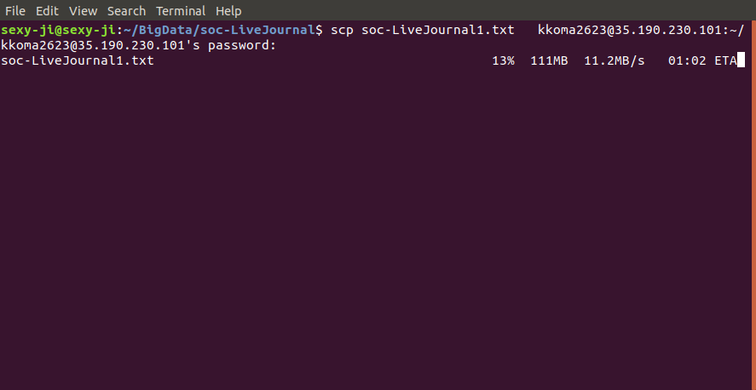

<그림 4>

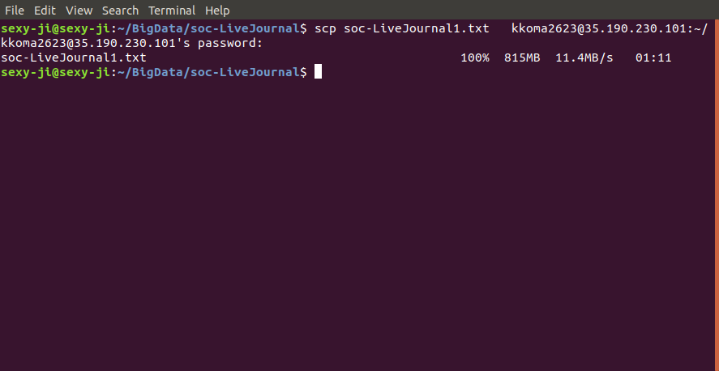

<그림 5>

클러스터의 ip를 입력하고 비밀번호를 입력하여 클러스터에 ssh 접속하였다.

그리고 ls 명령어를 사용하여 soc-LiveJournal1.txt 파일이 업로드 된 것을 확인하였다.

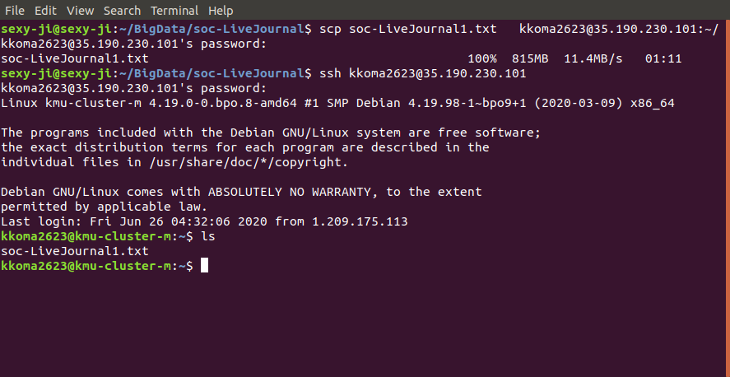

<그림 6>

HDFS에 soc-LiveJournal1.txt 파일을 업로드하였다.

hdfs dfs -put soc-LiveJournal1.txt 명령어를 사용하여 업로드하였고, hdfs dfs -ls 명령어를 사용하여 HDFS에 업로드 한 것을 확인하였다.

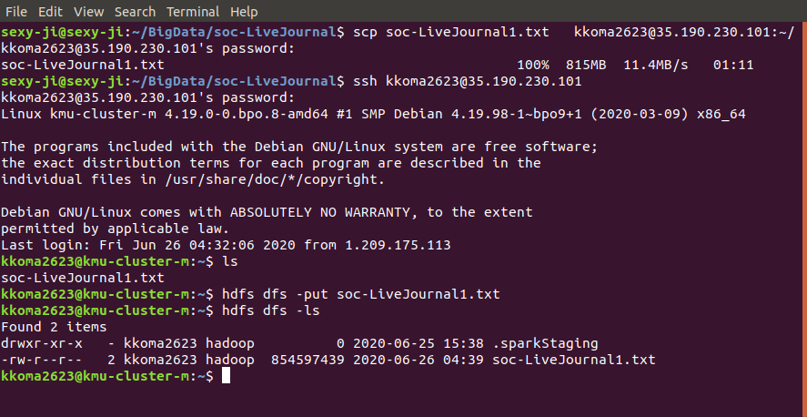

<그림 7>

Task1과 Task2를 구현한 프로그램이 있는 bd_hadoop.jar 파일을 생성하였다.

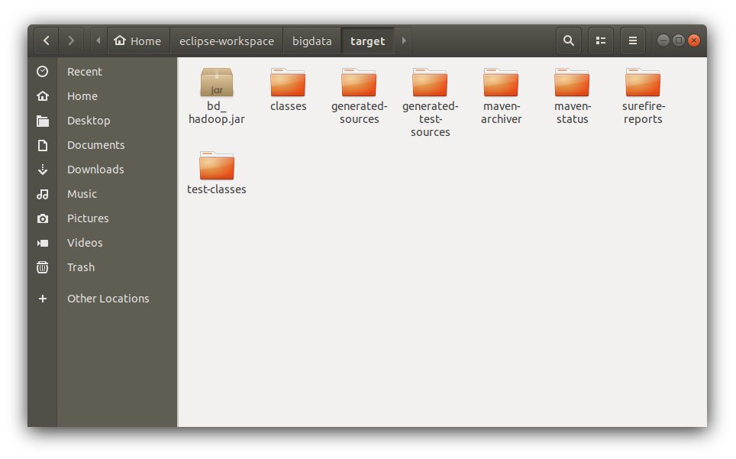

<그림 8>

bd_hadoop.jar 파일을 scp 명령어를 통해서 GCP에 업로드하였다.

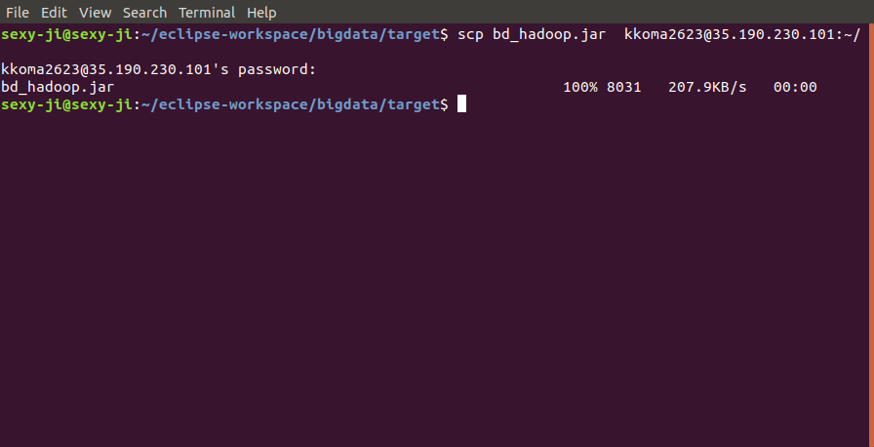

<그림 9>

클러스터에서 ls 명령어를 사용하여 업로드 된 것을 확인하였다.

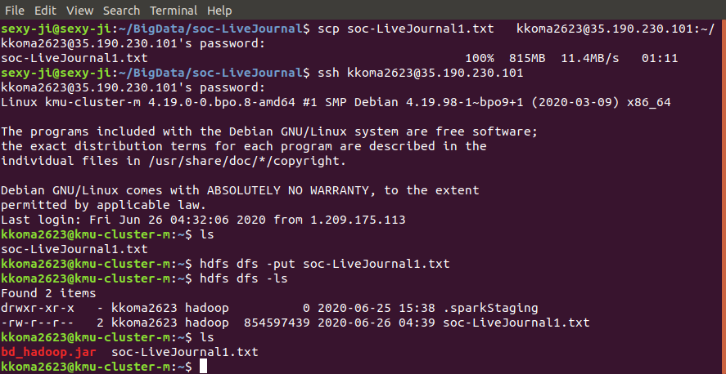

<그림 10>

bd_hadoop.jar 파일을 HDFS에 업로드 하였다.

hdfs dfs -put bd_hadoop.jar 명령어를 통해 업로드하였고, hdfs dfs -ls 명령어를 통해 업로드 된 것을 확인하였다.

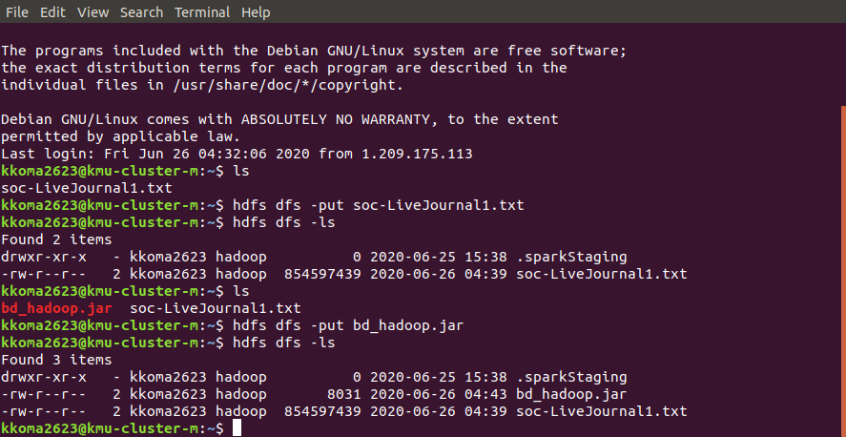

<그림 11>

hadoop jar bd_hadoop.jar bigdata.Task1 -Dmapreduce.job.reduces=5 soc-LiveJournal1.txt task1Outputs 명령어를 통해 bigdata 패키지의 Task1을 실행하였다.

-Dmapreduce.job.reduces=5 옵션을 통해 리듀서의 개수를 5로 설정하였다.

args[0]에 입력파일 경로를, args[1]에 출력 파일 경로를 설정해주었다.

입력 파일 경로는 soc-LiveJournal1.txt이고 출력 파일 경로는 task1Outputs이다.

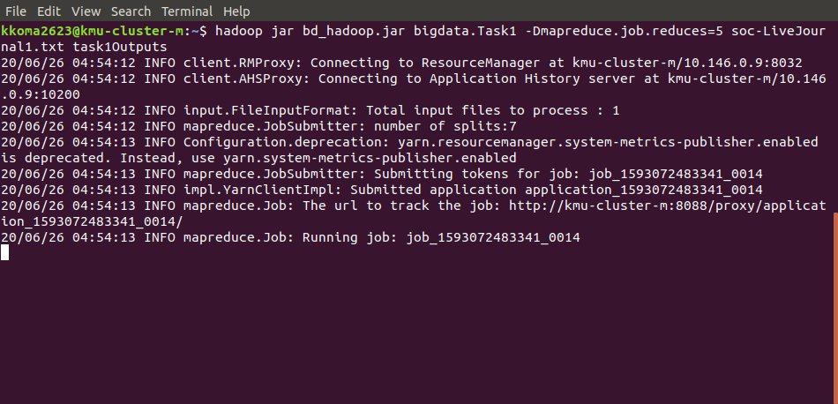

<그림 12>

<그림 13>은 터미널에서 Task1을 실행하는 과정을 본 그림이다.

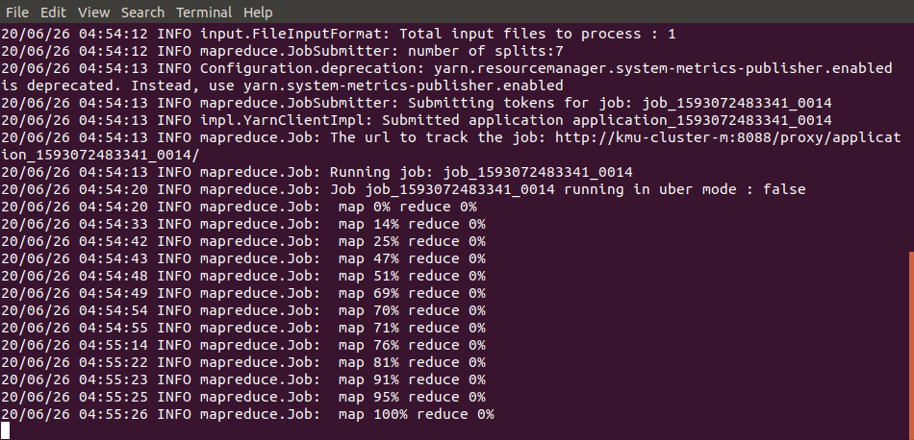

<그림 13>

<그림 14>, <그림 15>, <그림 16>는 web UI를 통해 Task1이 실행중인 것을 캡처한 그림이다.

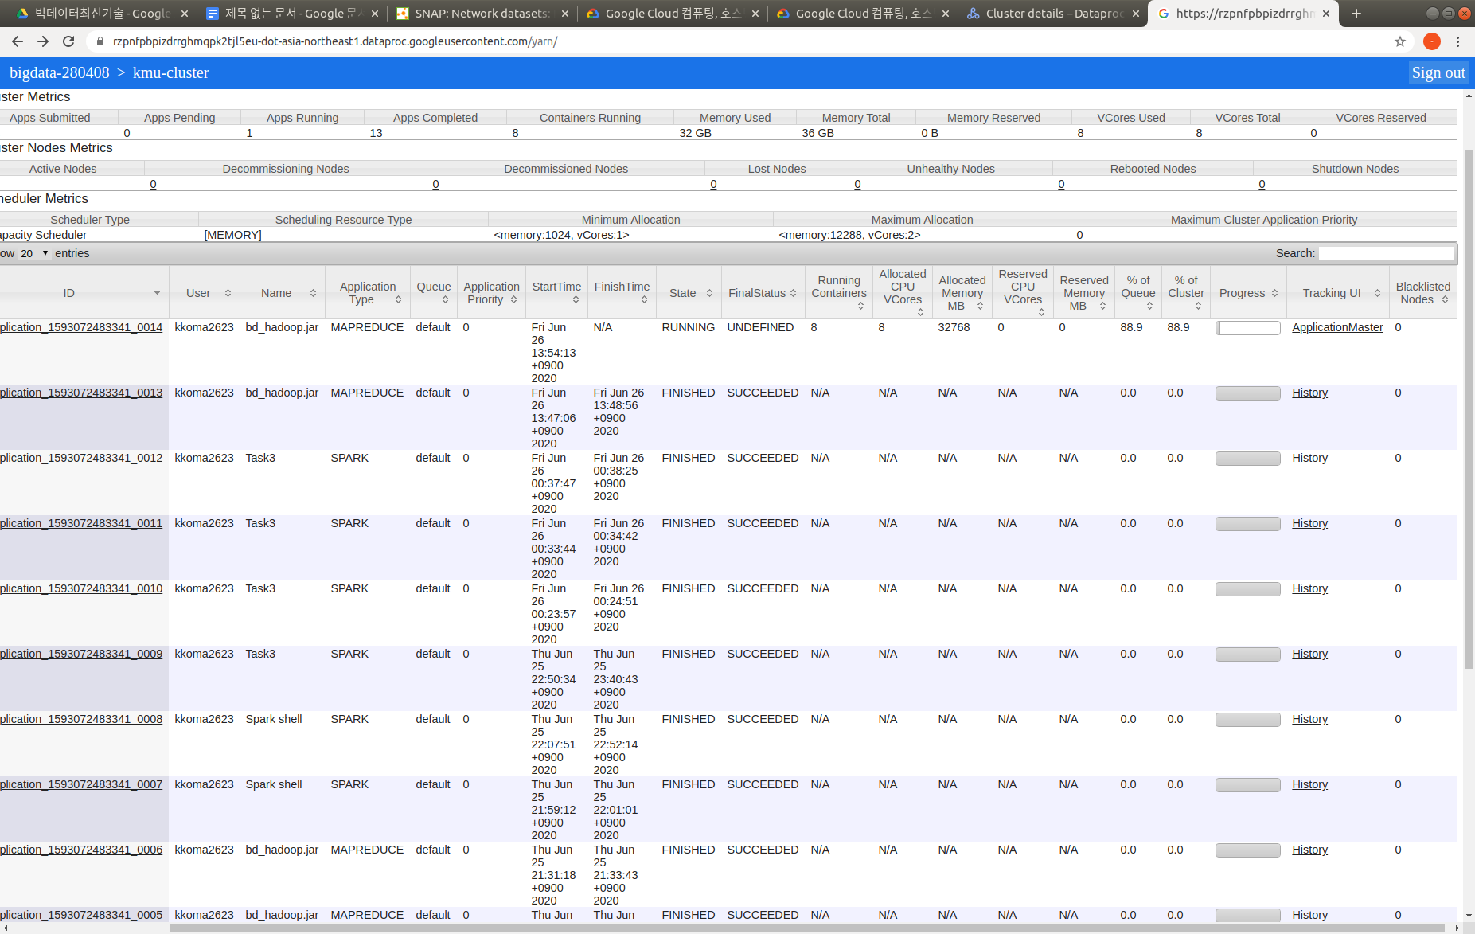

<그림 14>

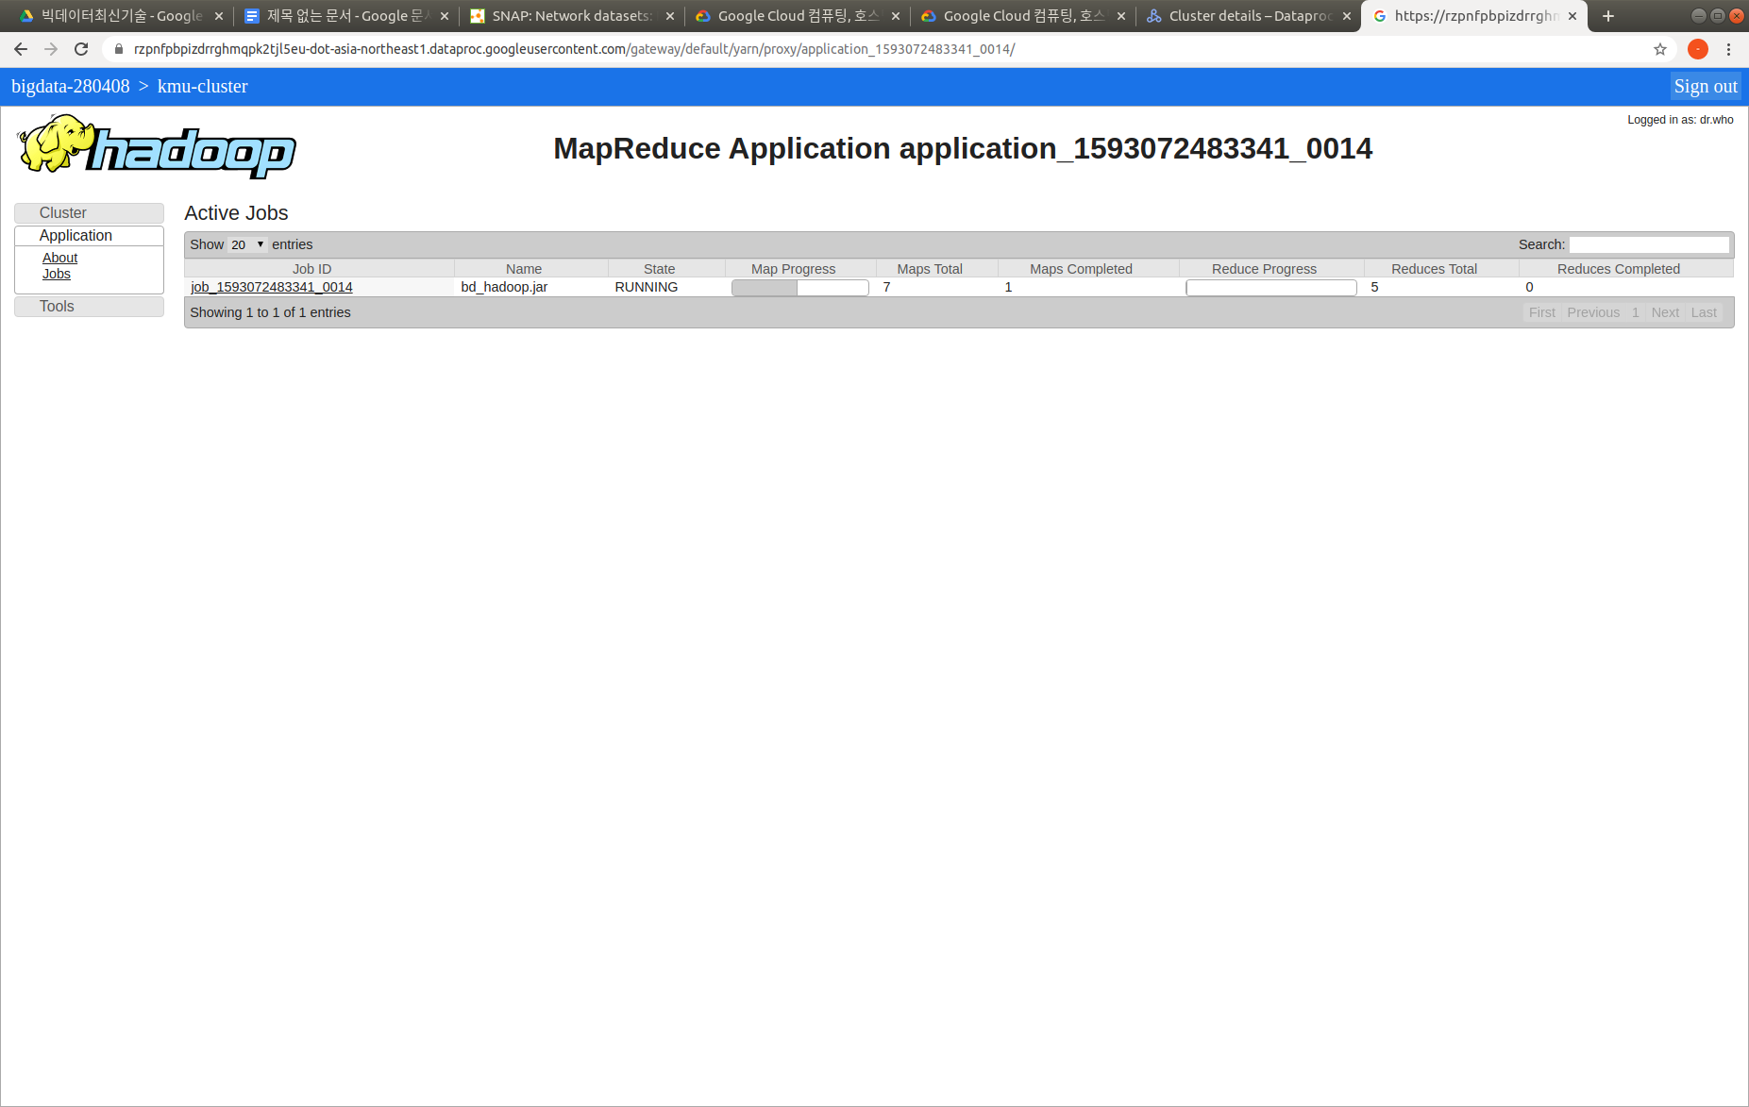

<그림 15>

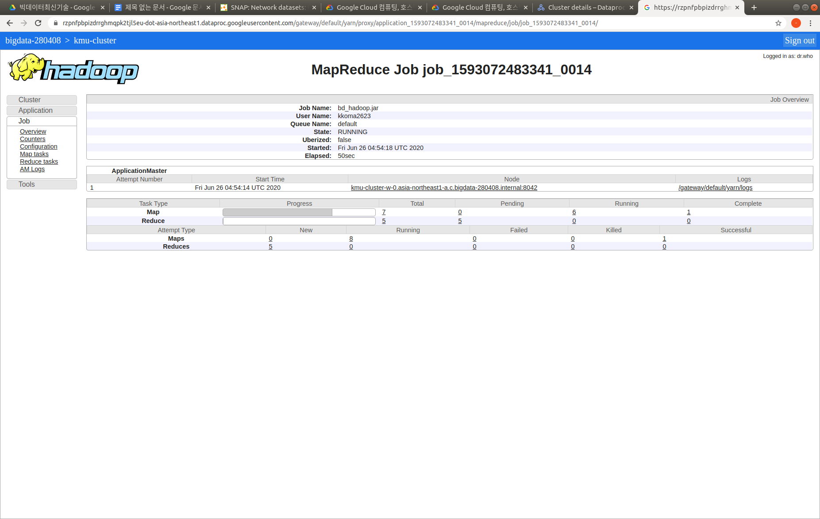

<그림 16>

<그림 17>은 터미널에서 Task1이 실행 된 후의 그림이다.

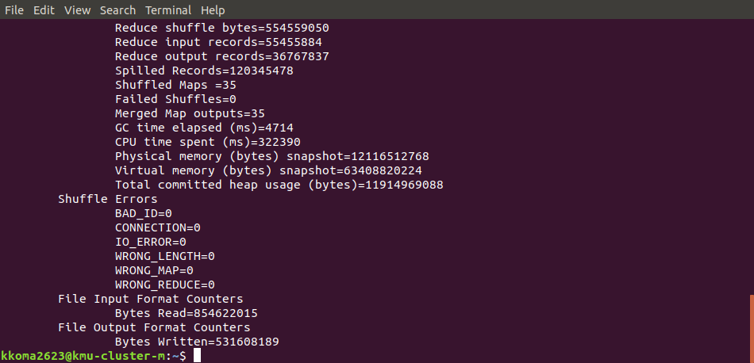

<그림 17>

hdfs dfs -ls 명령어를 통해 HDFS에 출력 파일 경로에 설정한 출력파일이 생성된 것을 확인하였다.

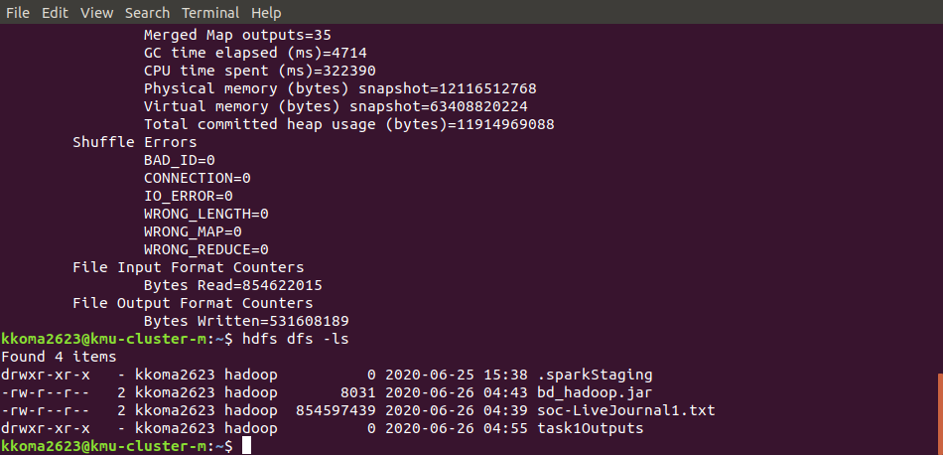

<그림 18>

hdfs dfs -ls task1Outputs 명령어를 통해 task1Outputs 디렉터리에 생성된 결과 파일들을 확인하였다.

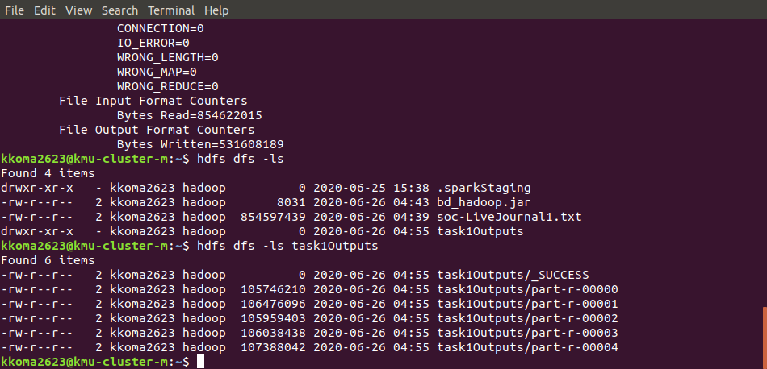

<그림 19>

hdfs dfs -cat task1Outputs/part-t-00004 명령어를 통해 파일의 내용을 출력하겠다.

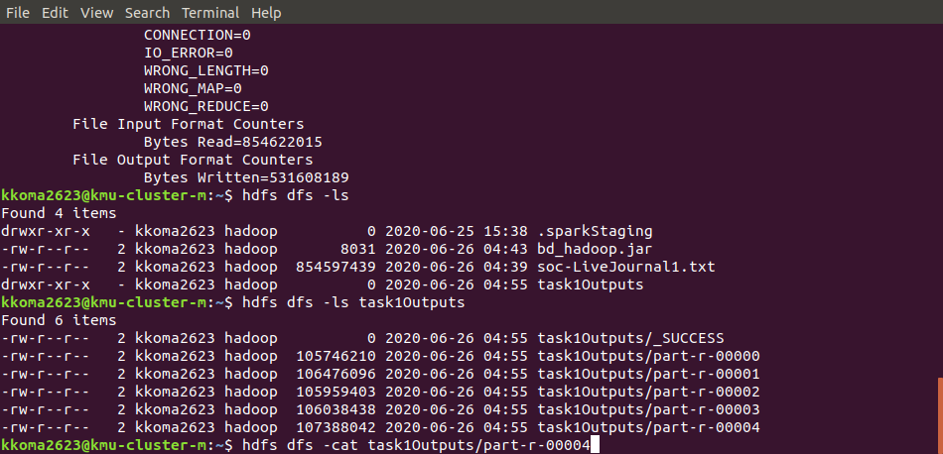

<그림 20>

<그림 21>은 출력이 너무 길어서 keyboard interrupt를 통해서 출력을 멈춘 그림이다.

simple graph를 생성하는 것을 확인하였다.

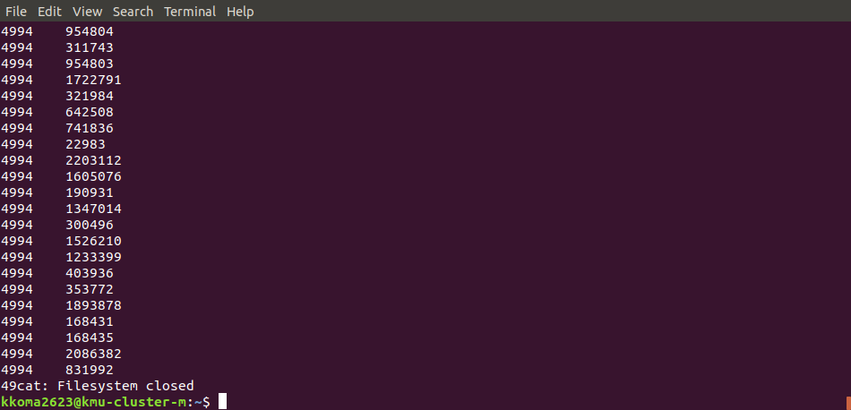

<그림 21>

<그림 22>와 <그림 23>은 Task1을 수행한 후에 web UI를 통해 확인한 그림이다.

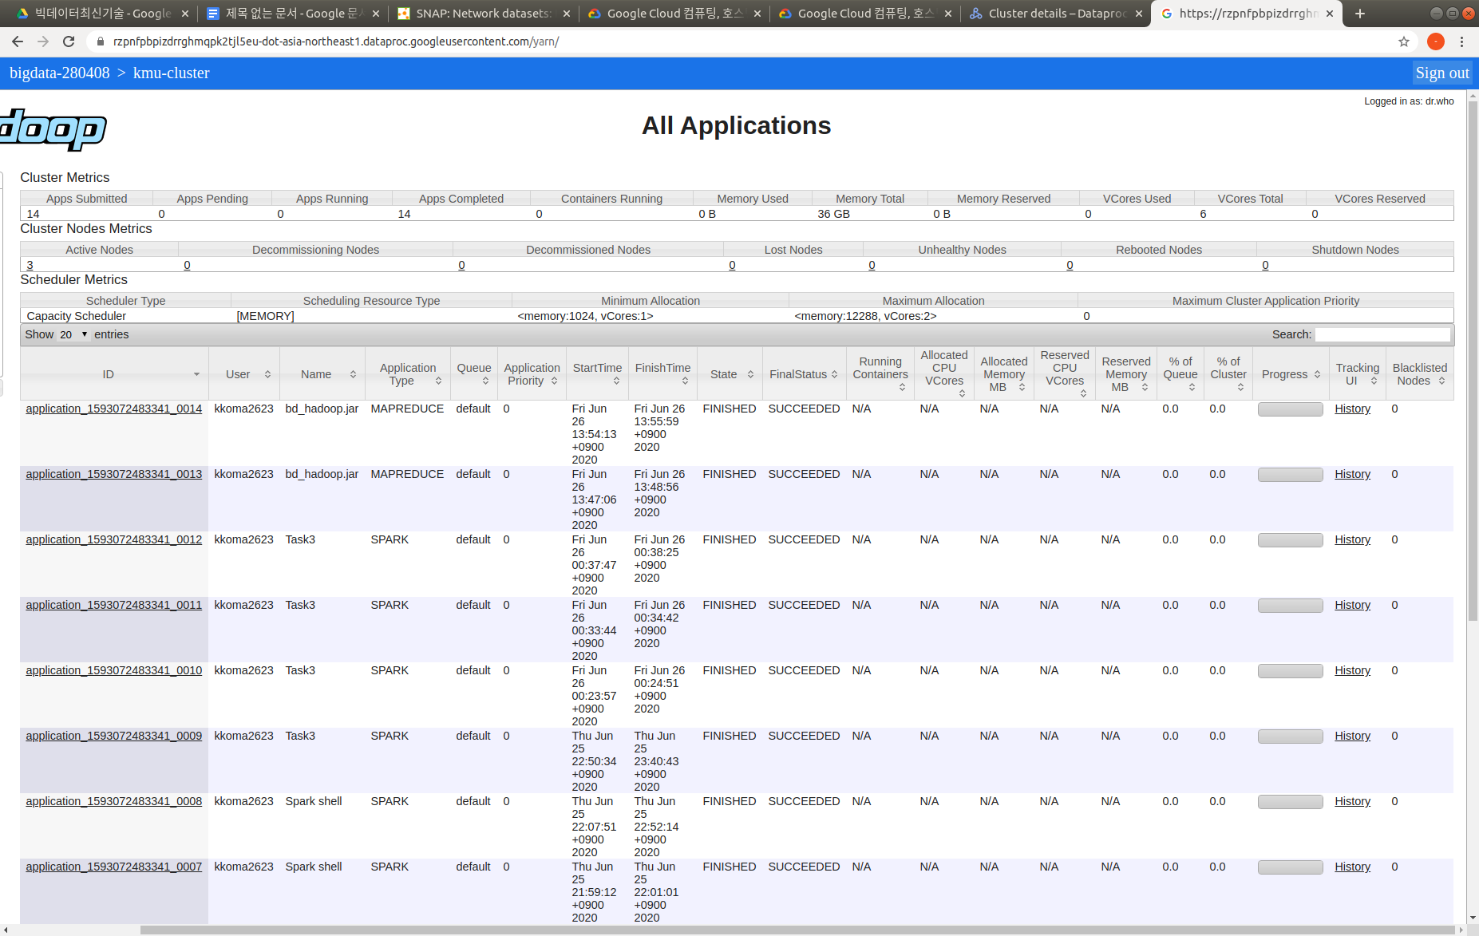

<그림 22>

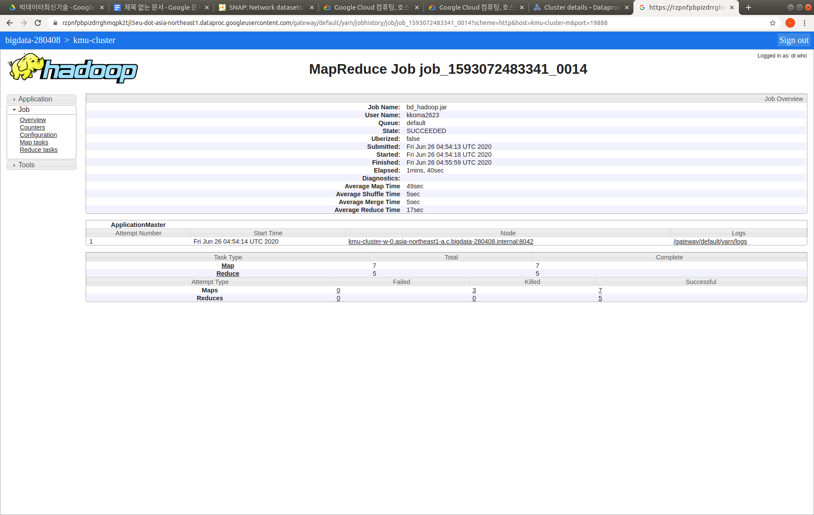

<그림 23>

hadoop jar bd_hadoop.jar bigdata.Task2 -Dmapreduce.job.reduces=5 task1Outputs/* task2Outputs 명령어를 통해 bigdata 패키지의 Task2를 실행하였다.

-Dmapreduce.job.reduces=5 옵션을 통해 리듀서의 개수를 5로 설정하였다.

args[0]에 입력파일 경로를, args[1]에 출력 파일 경로를 설정해주었다.

입력 파일 경로는 task1Outputs/* 이고 출력 파일 경로는 task2Outputs이다.

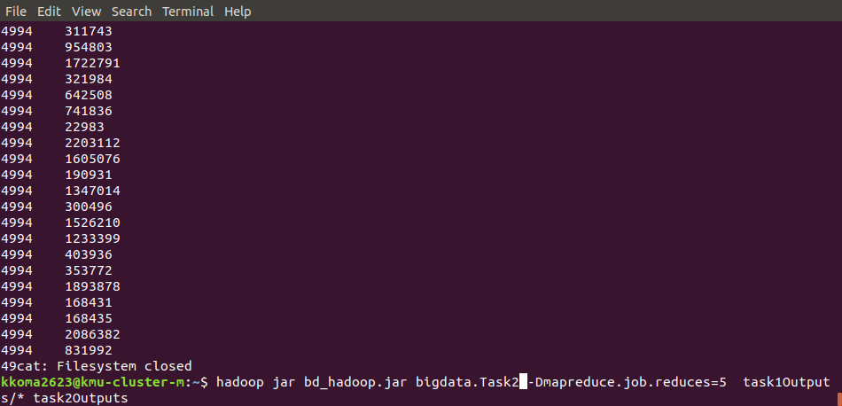

<그림 24>

<그림 25>는 Task2를 실행하는 그림이다.

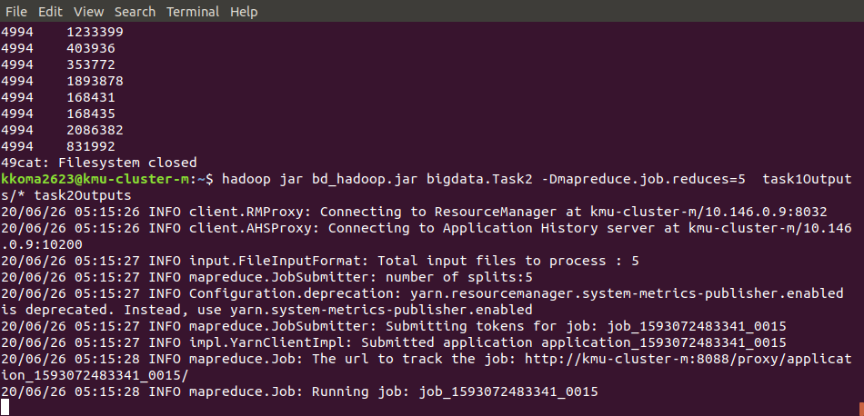

<그림 25>

<그림 26>, <그림 27>, <그림 28>은 Task2를 실행중인 것을 Web UI를 통해서 보는 그림이다.

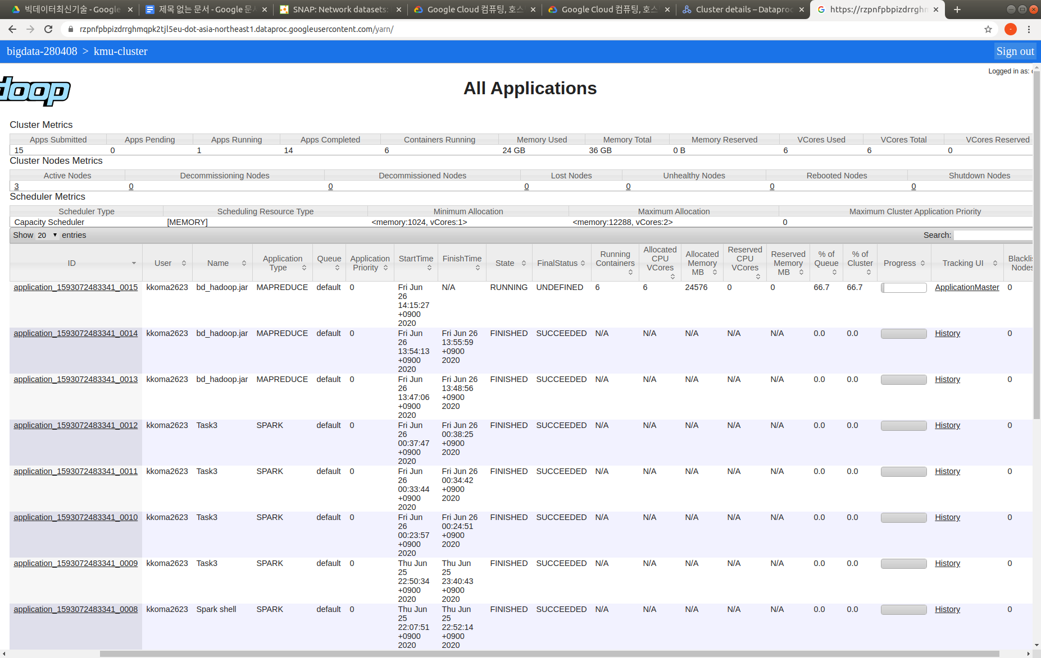

<그림 26>

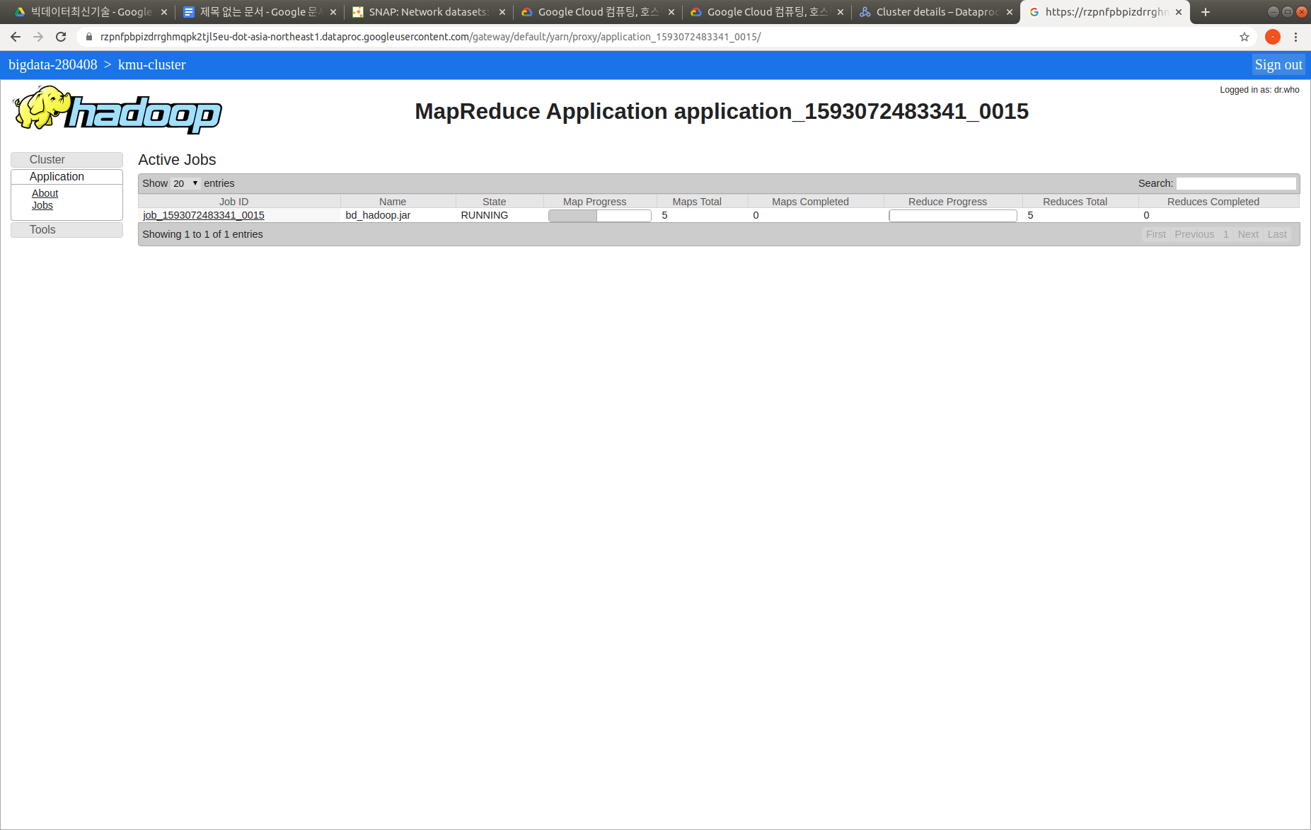

<그림 27>

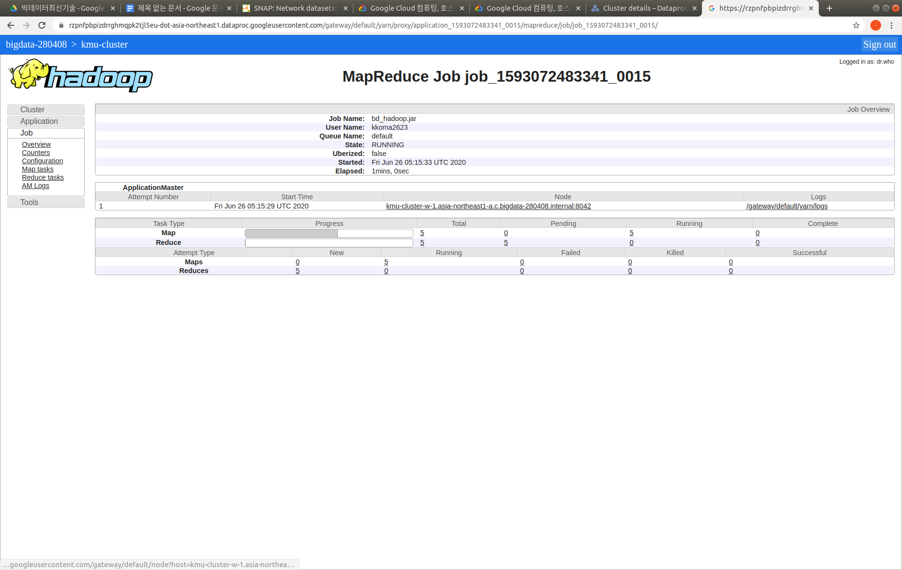

<그림 28>

Task2를 실행 중인 것을 터미널을 통해 확인하는 그림이다.

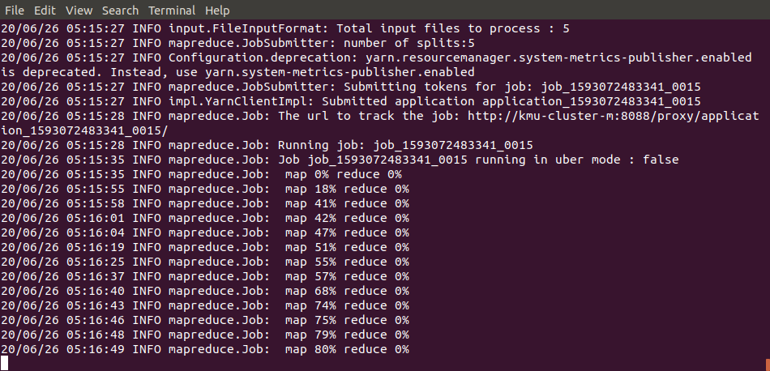

<그림 29>

<그림 30>, <그림 31>은 Task2가 실행이 종료된 후 Web UI를 통해 본 그림이다.

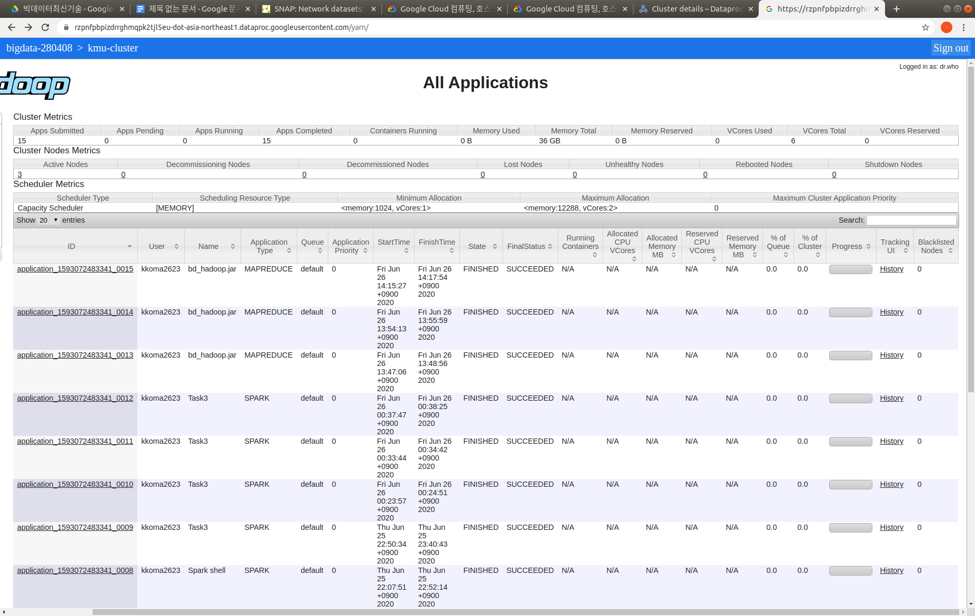

<그림 30>

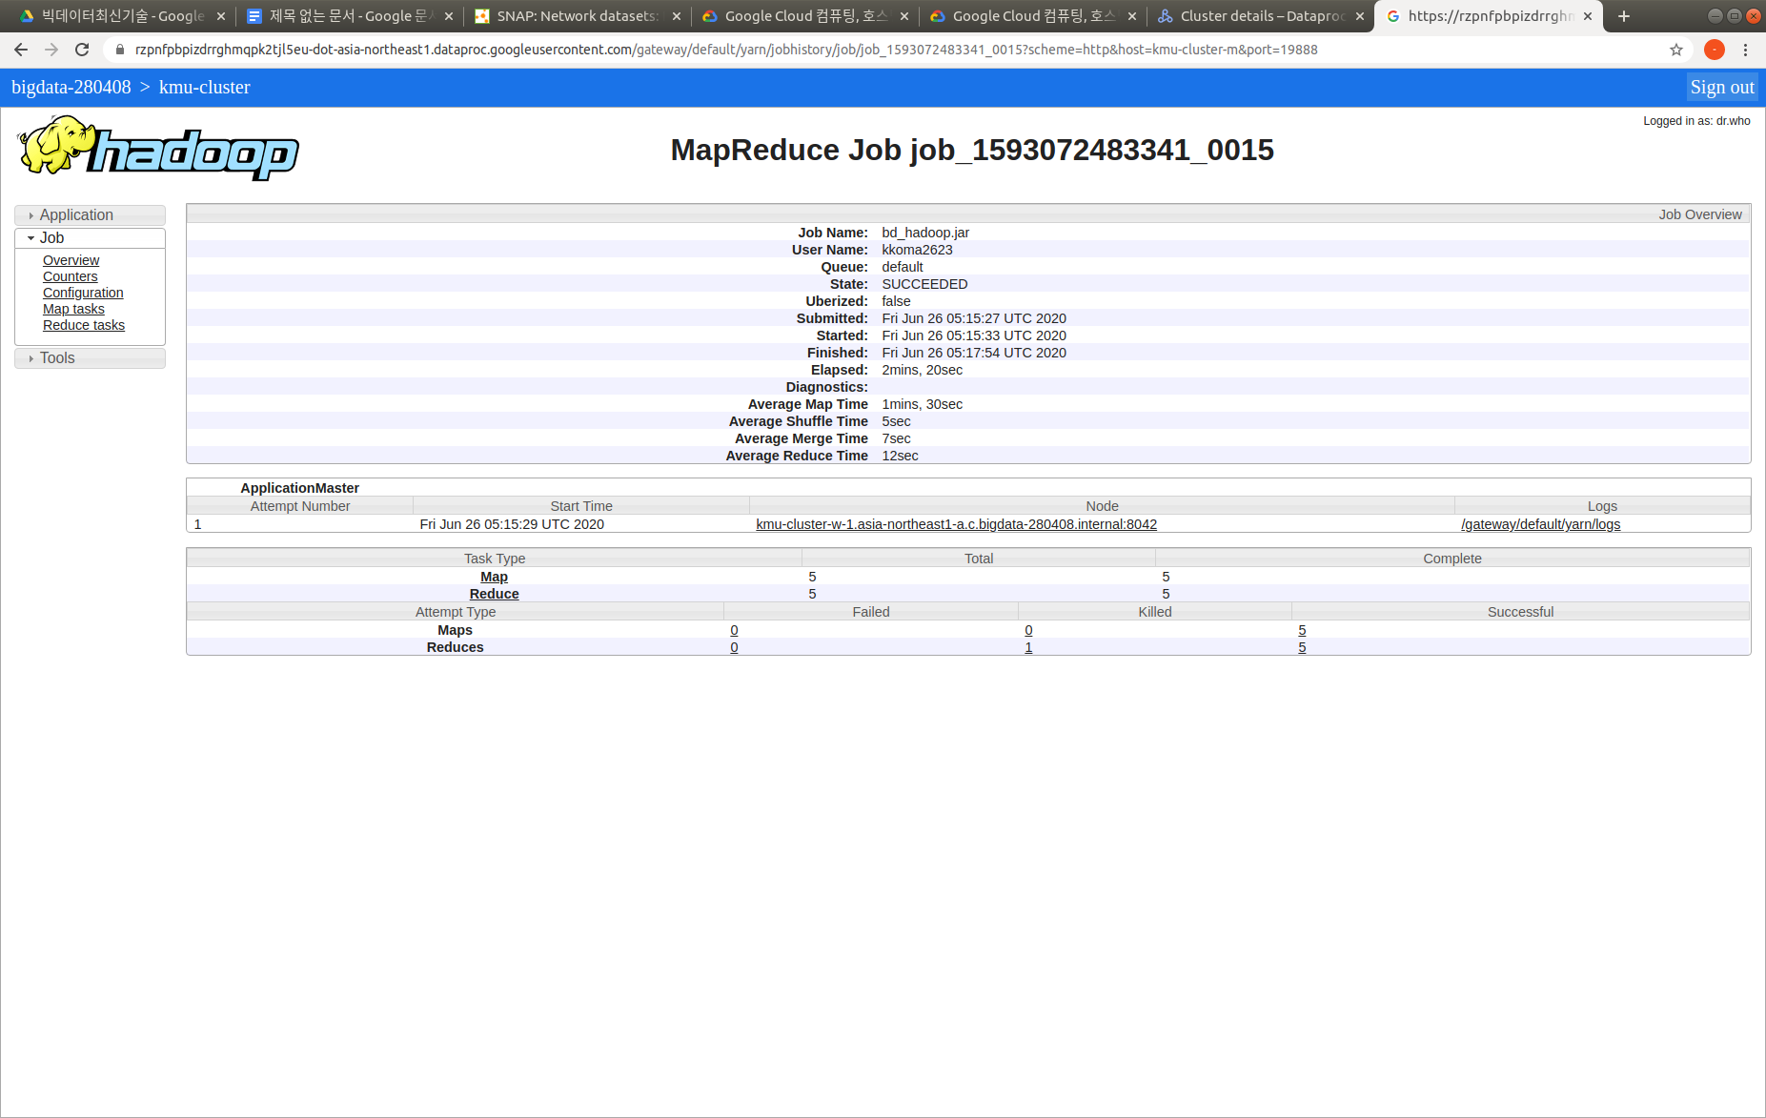

<그림 31>

<그림 32>는 실행이 종료된 것을 터미널을 통해 확인한 그림이다.

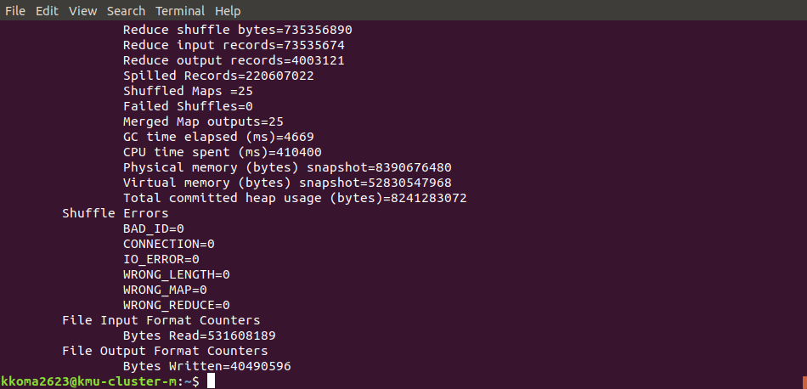

<그림 32>

hdfs dfs -ls 명령어를 통해 HDFS에 Task2에서 출력 경로로 설정해둔 곳에 파일이 생성된 것을 확인하였다.

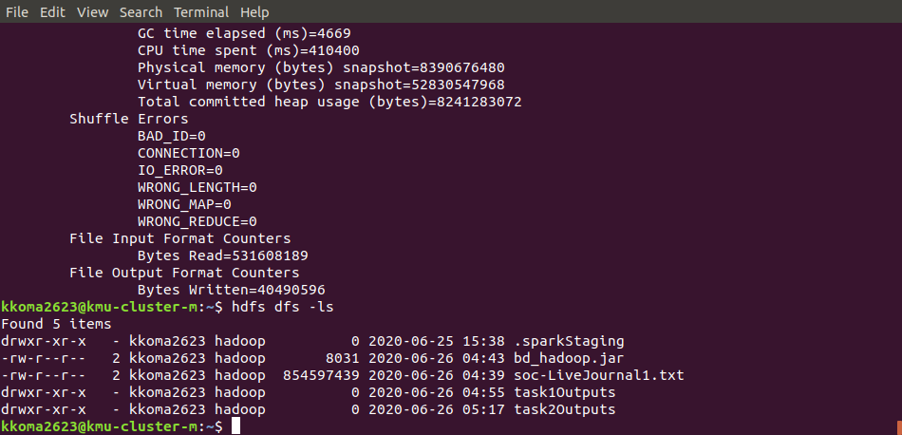

<그림 33>

hdfs dfs -ls task2Outputs 명령어를 통해 task2Outputs 디렉터리 안에 생성된 출력 파일들의 목록을 확인하였다.

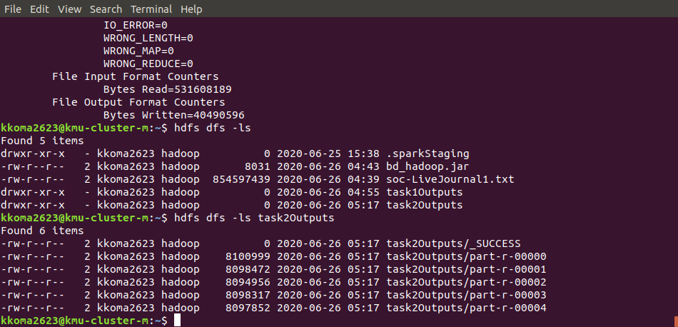

<그림 34>

hdfs dfs -cat task2Outputs/part-r-00004 명령어를 통해 출력 파일의 일부를 확인하겠다.

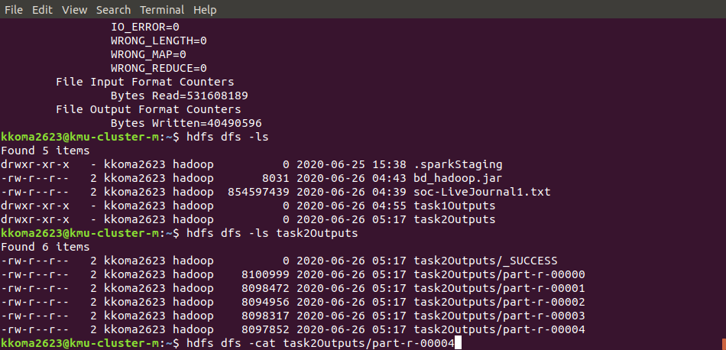

<그림 35>

출력이 너무 길어서 keyboard interrupt를 사용하여 출력을 끊었다.

다음 그림은 Task2의 출력물 중 일부이다.

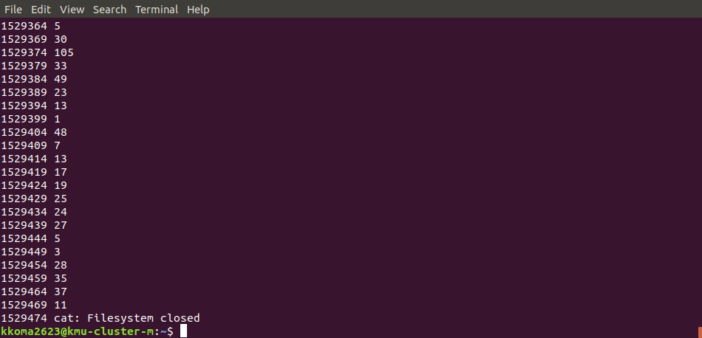

<그림 36>

IntelliJ에서 sbt shell에서 package 명령어를 통해 Task3와 Task4를 수행할 수 있는 jar 파일을 생성하겠다.

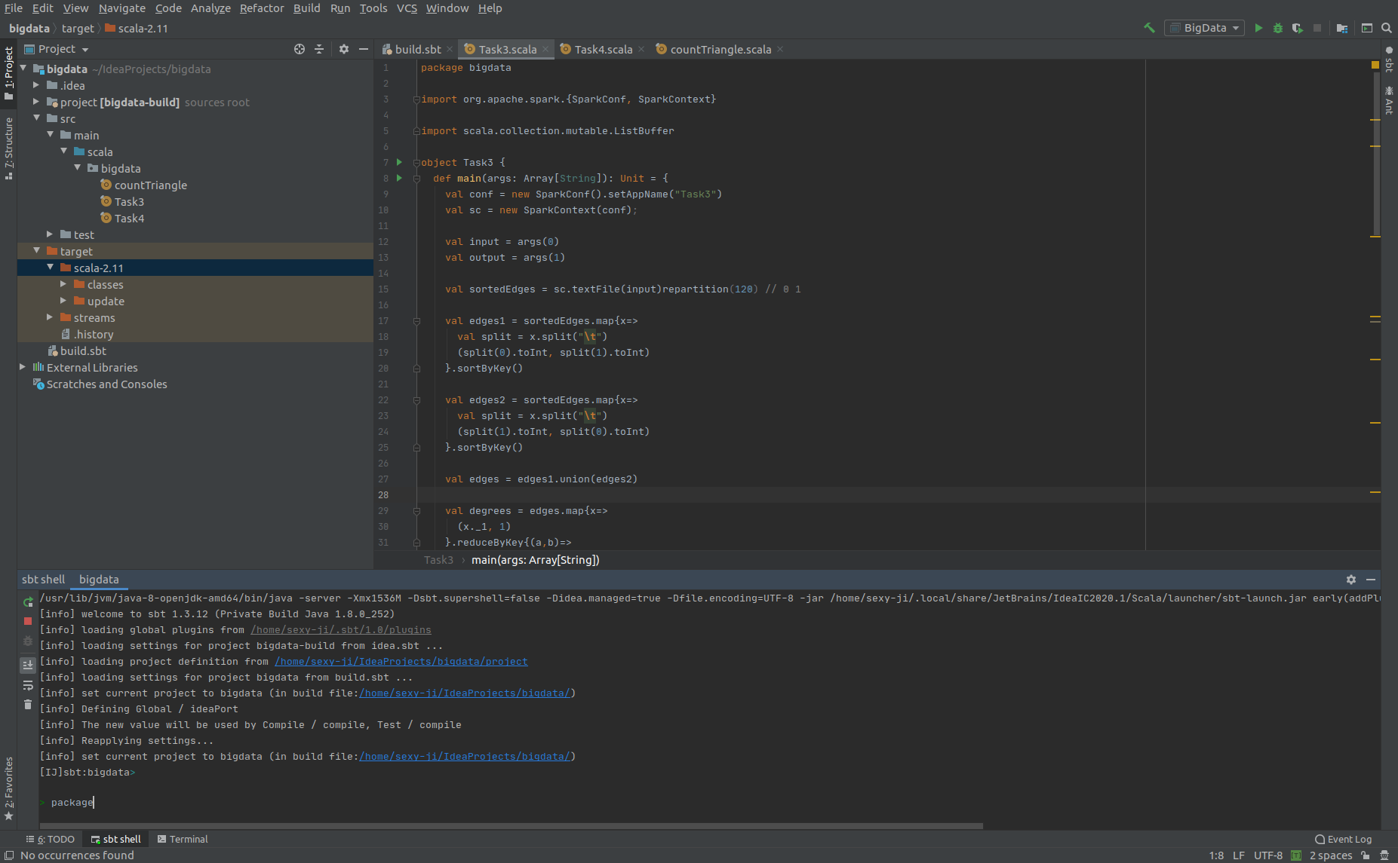

<그림 37>

<그림 38>은 jar 파일을 생성을 완료한 그림이다.

bigdata_2.11-0.1.jar 파일이 생성된 것을 확인하였다. 이를 bd_spark.jar로 리팩토링 하였다.

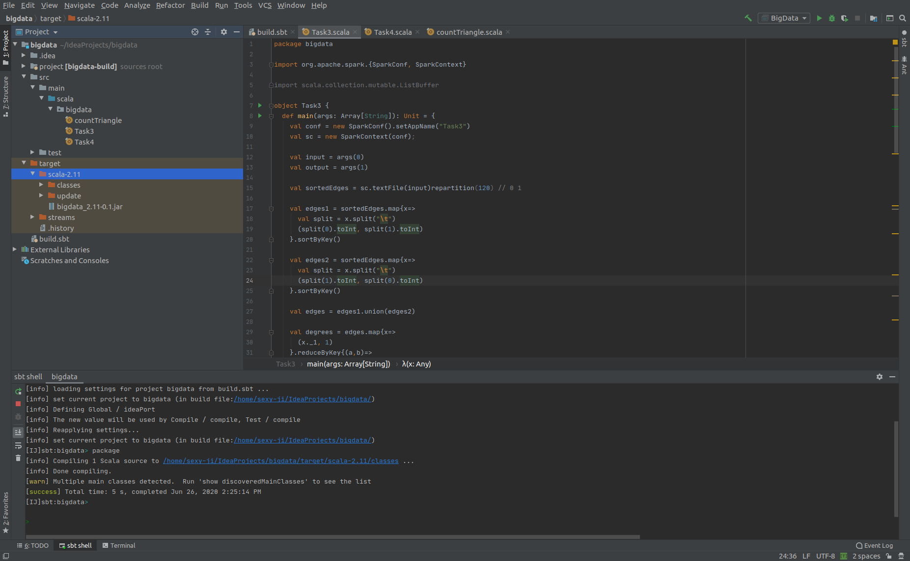

<그림 38>

scp bd_spark.jar kkoma2623@35.190.230.101:~/ 명령어를 통해 bd_spark.jar 파일을 GCP에 업로드 하였다.

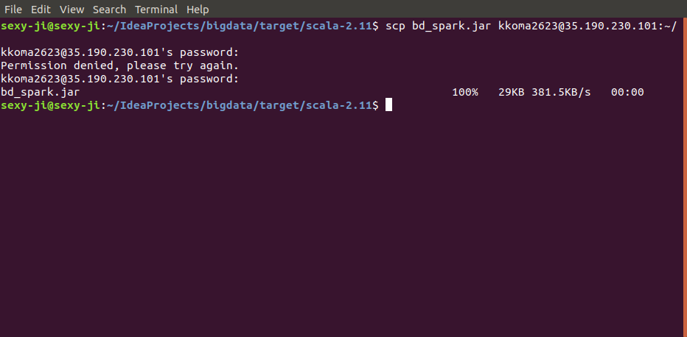

<그림 39>

클러스터에서 ls 명령어를 통해 bd_spark.jar 파일이 업로드 된 것을 확인하였다.

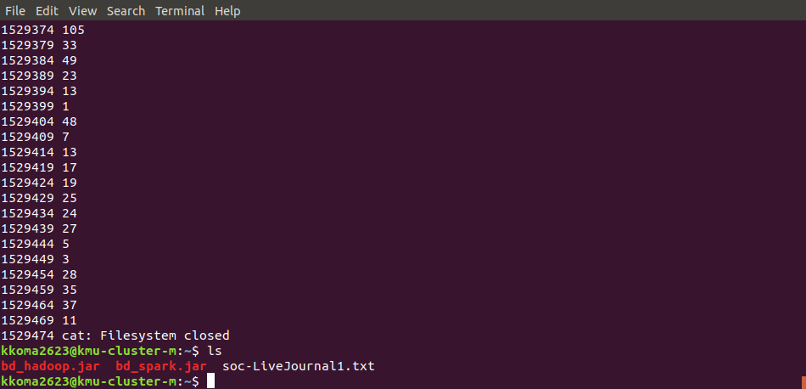

<그림 40>

hdfs dfs -put bd_spark.jar 명령어를 통해 bd_spark.jar 파일을 HDFS에 업로드 하였다.

hdfs dfs -ls 명령어를 통해 HDFS에 bd_spark.jar 파일이 업로드 된 것을 확인하였다.

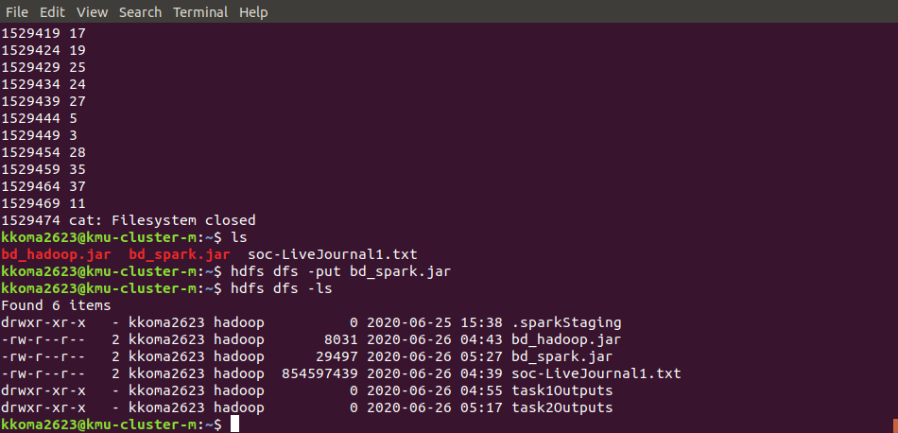

<그림 41>

spark-submit –num-executors 12 –class bigdata.Task3 bd_spark.jar task1Outputs/* task3Outputs 명령어를 통해 bigdata 패키지의 Task3를 실행하겠다.

--num-executoers 12 옵션을 통해 executors를 12로 설정하였다.

args[0]에 입력파일 경로를, args[1]에 출력 파일 경로를 설정해주었다.

입력 파일 경로는 task1Outputs/* 이고 출력 파일 경로는 task3Outputs이다.

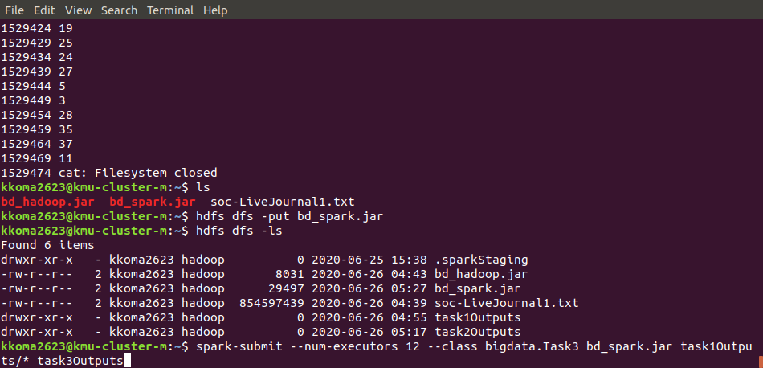

<그림 42>

bigdata 패키지의 Task3를 실행하는 화면이다.

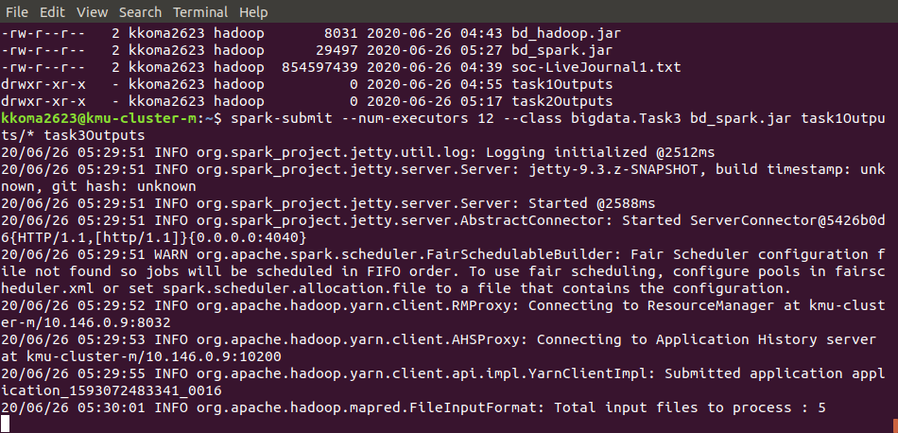

<그림 43>

<그림 44>~<그림 50>은 Web UI에서 실행중인 것을 확인하는 그림이다.

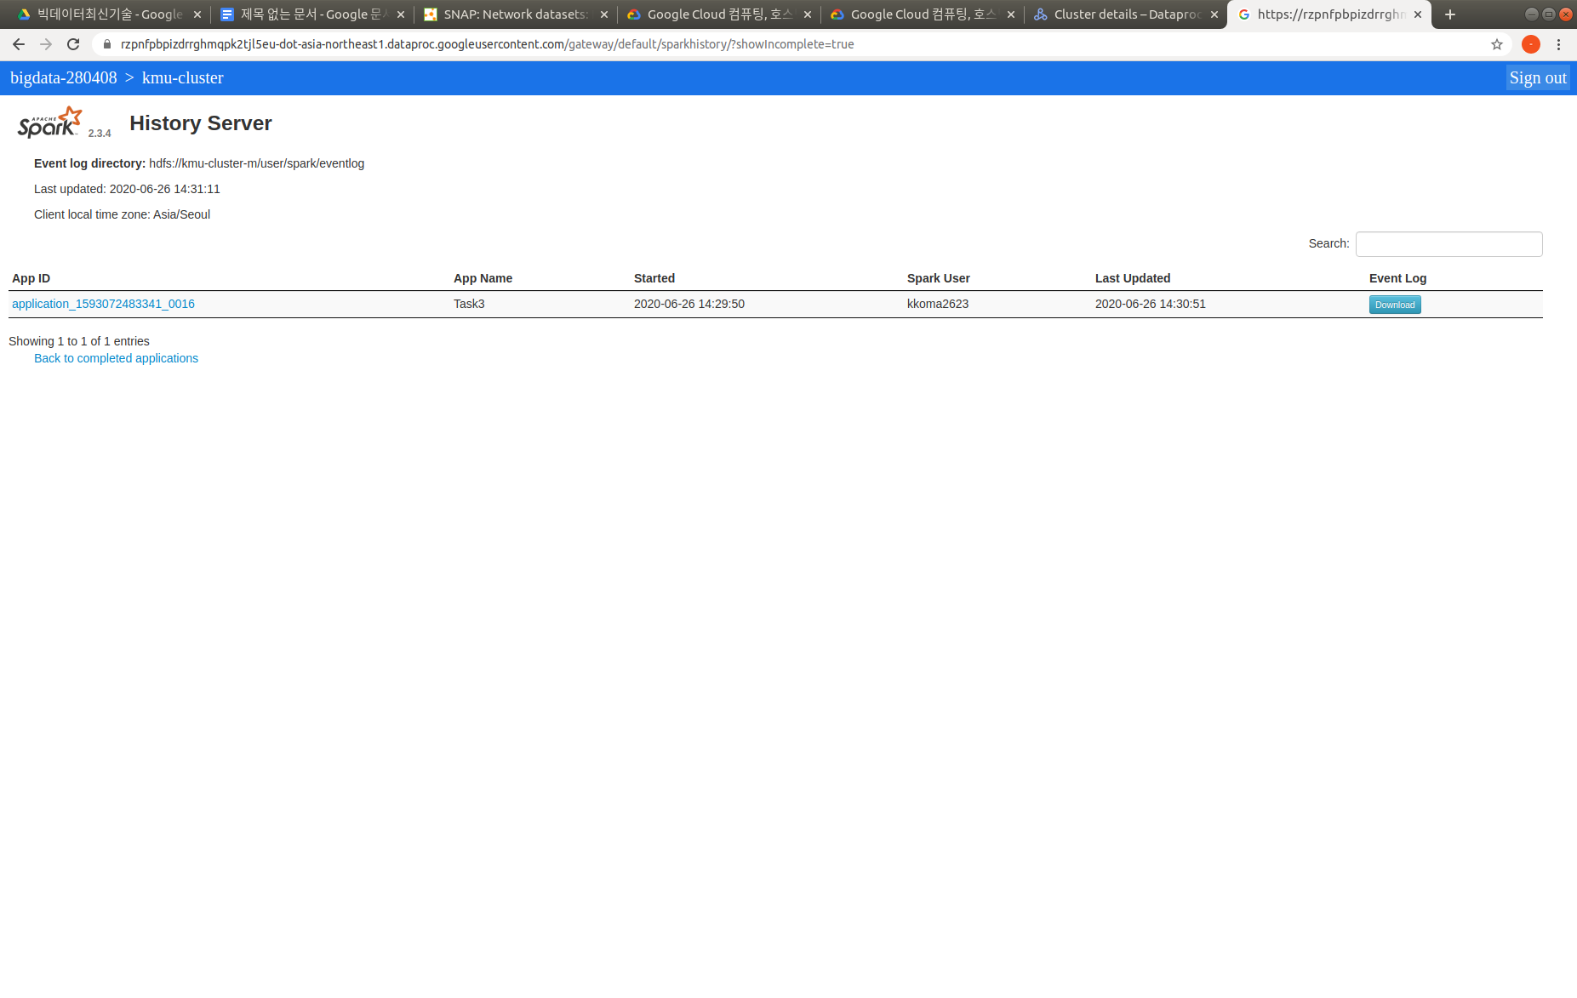

<그림 44>

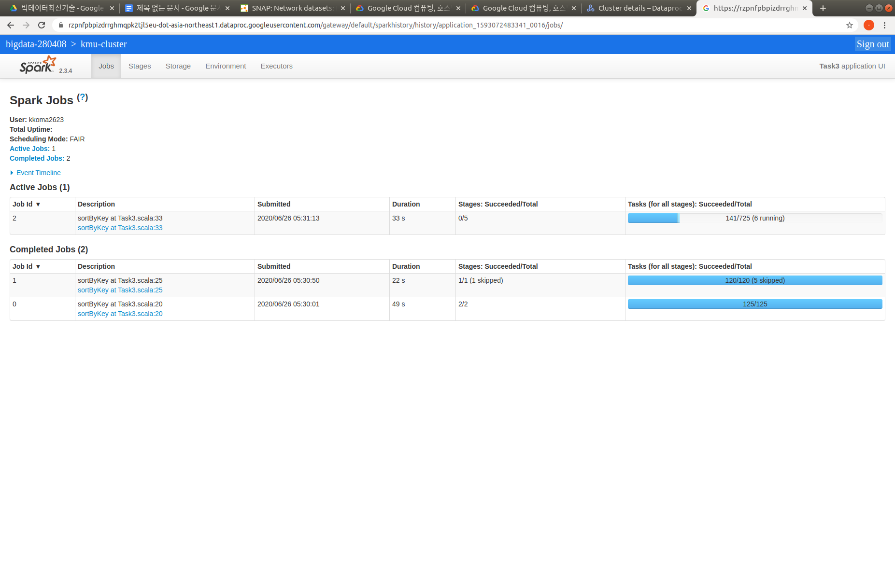

<그림 45>

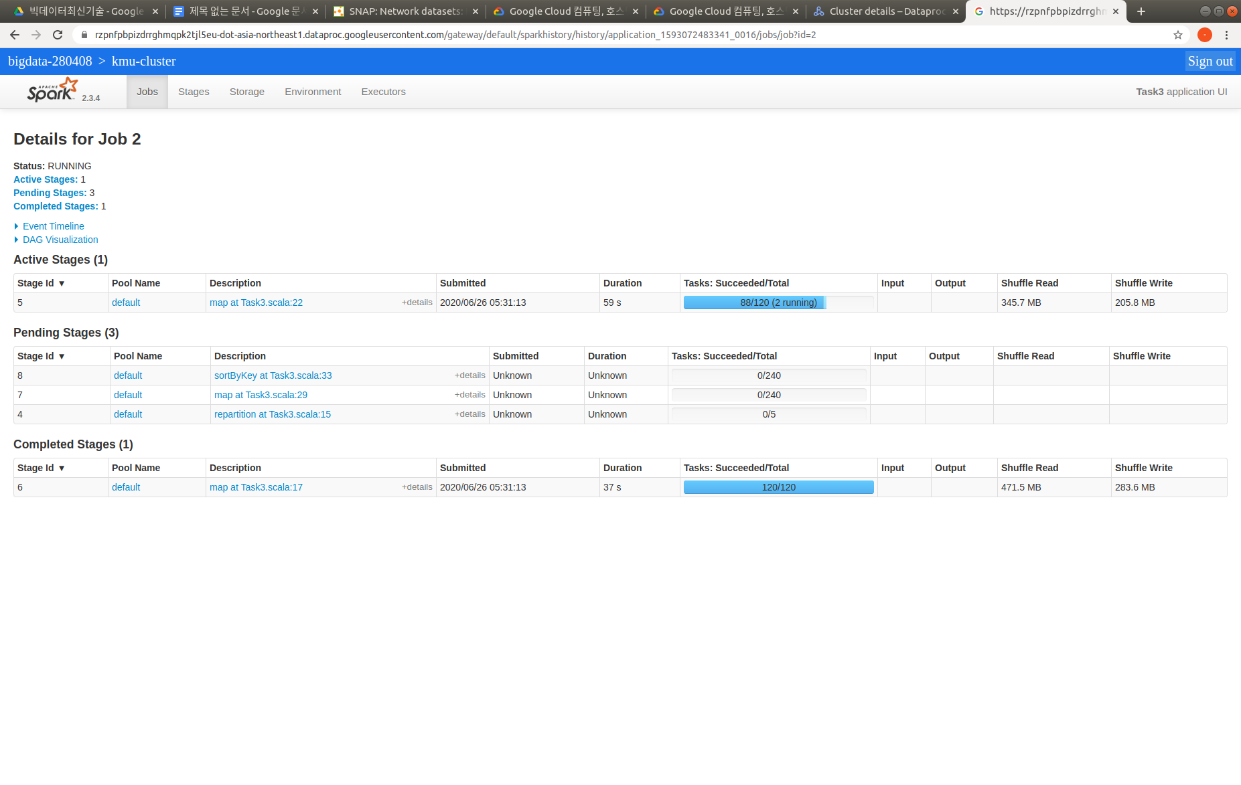

<그림 46>

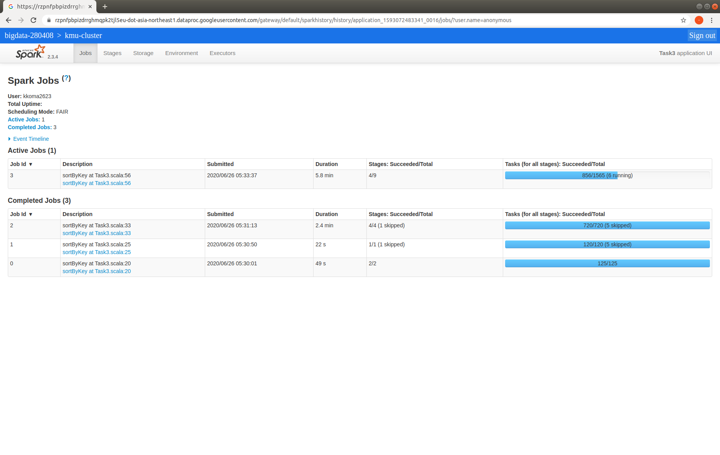

<그림 47>

유독 시간이 오래 걸리는 Job의 Event Timeline을 캡처해보았다.

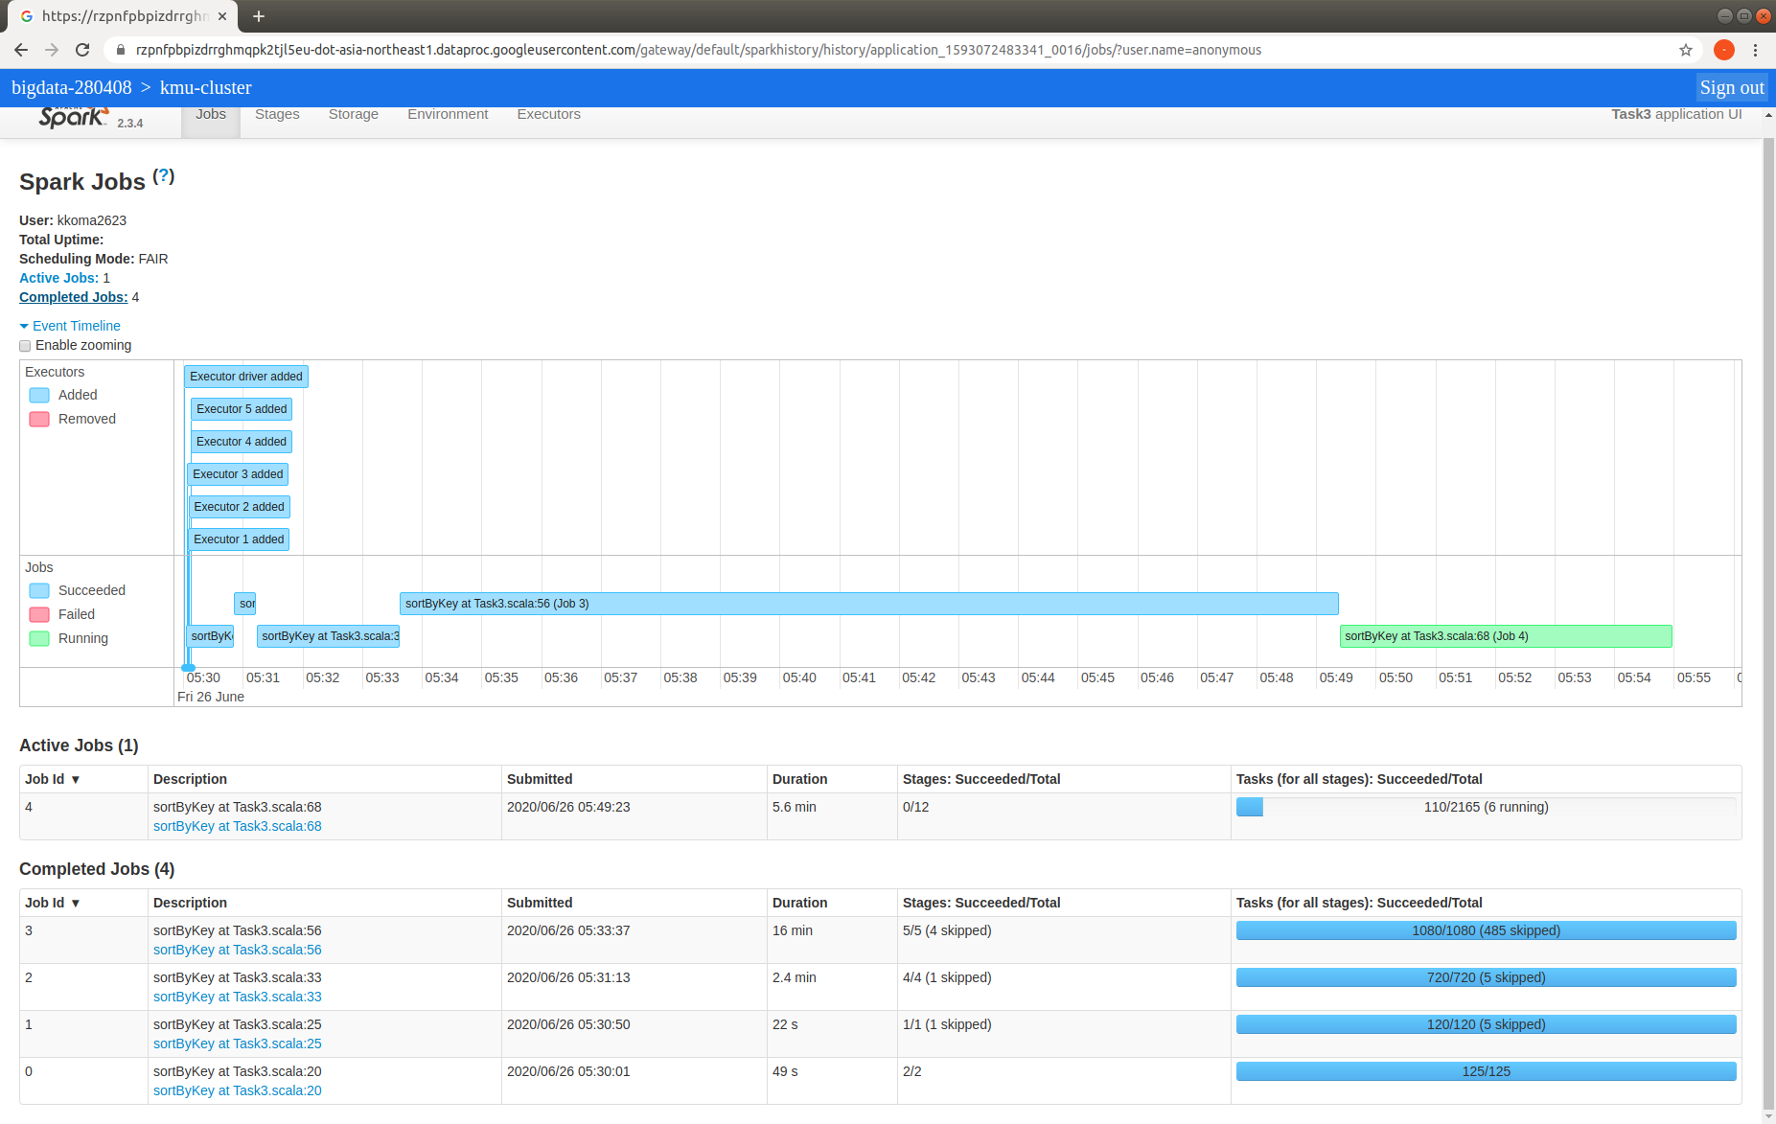

<그림 48>

실행중인 Task3의 stages를 캡처해보았다.

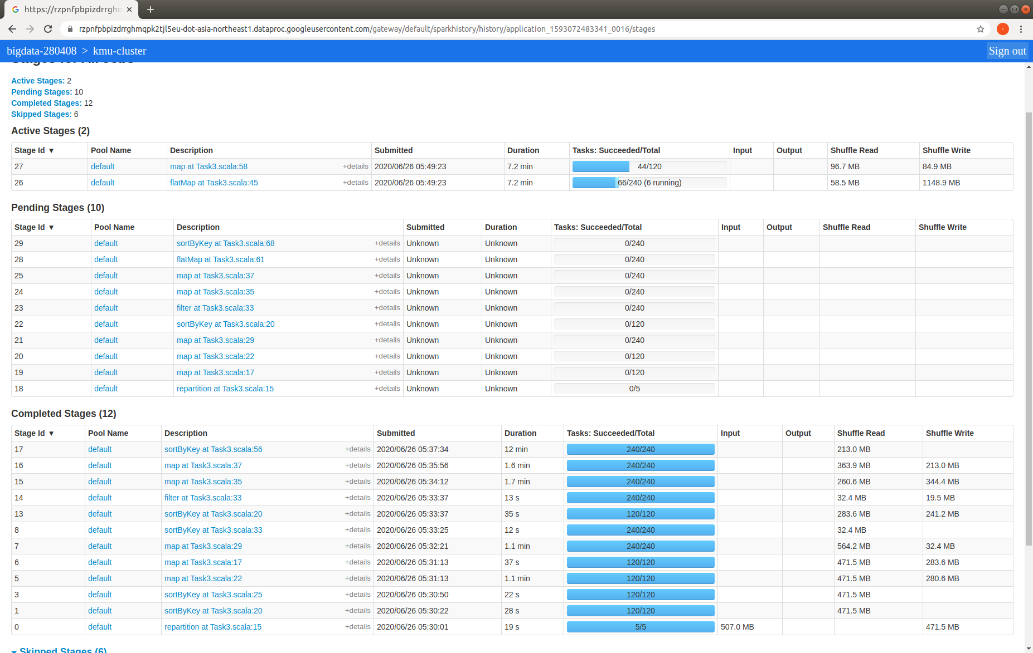

<그림 49>

실행중인 Task3의 executors를 캡처해보았다.

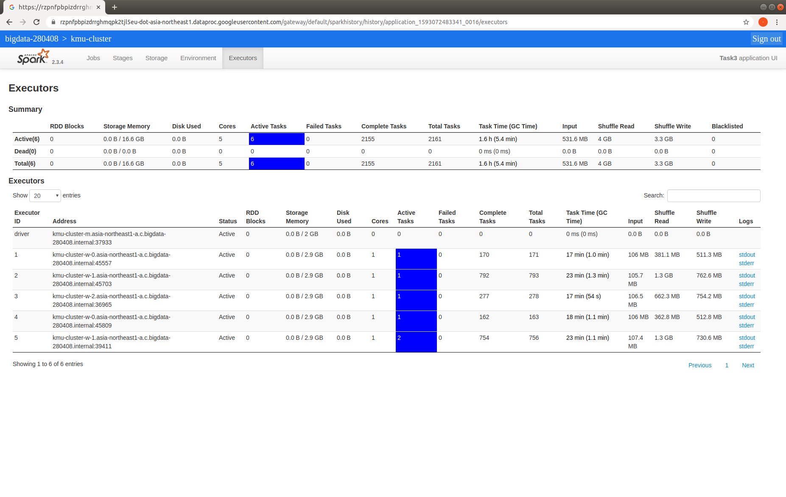

<그림 50>

<그림 51> ~ <그림 55>는Task3가 종료되고 WebUI를 통해 확인한 그림이다.

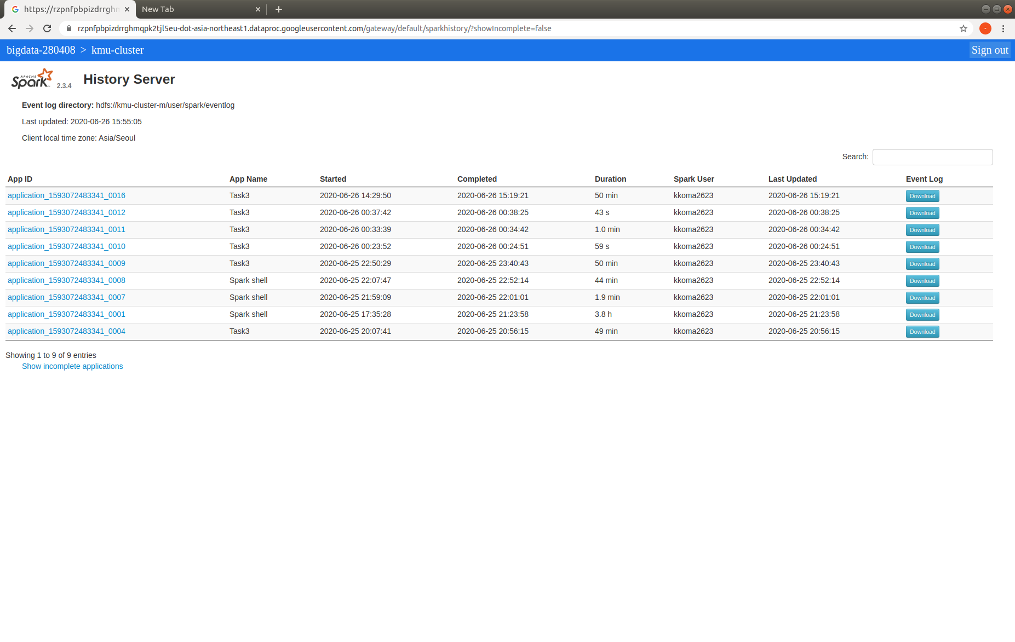

<그림 51>

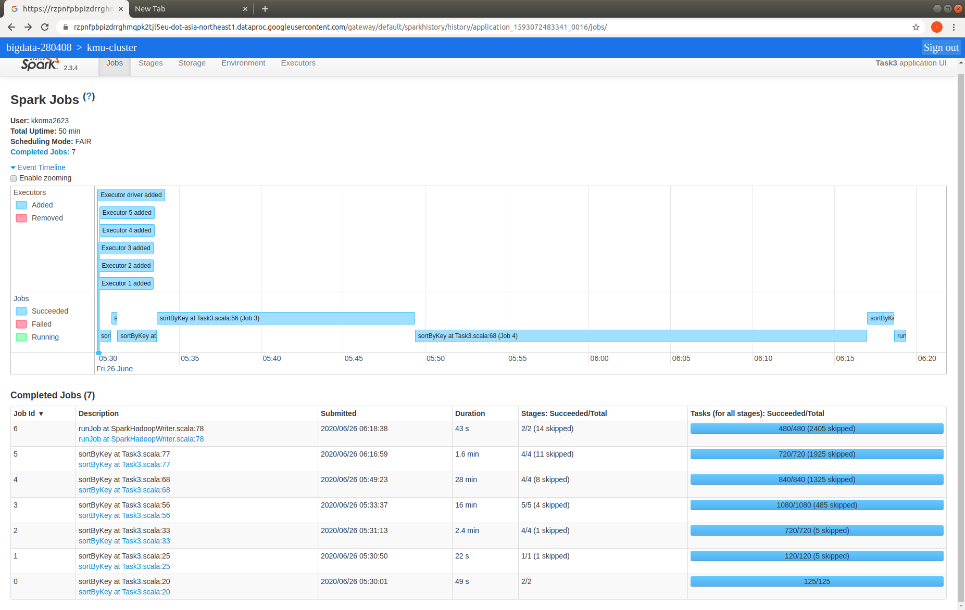

<그림 52>

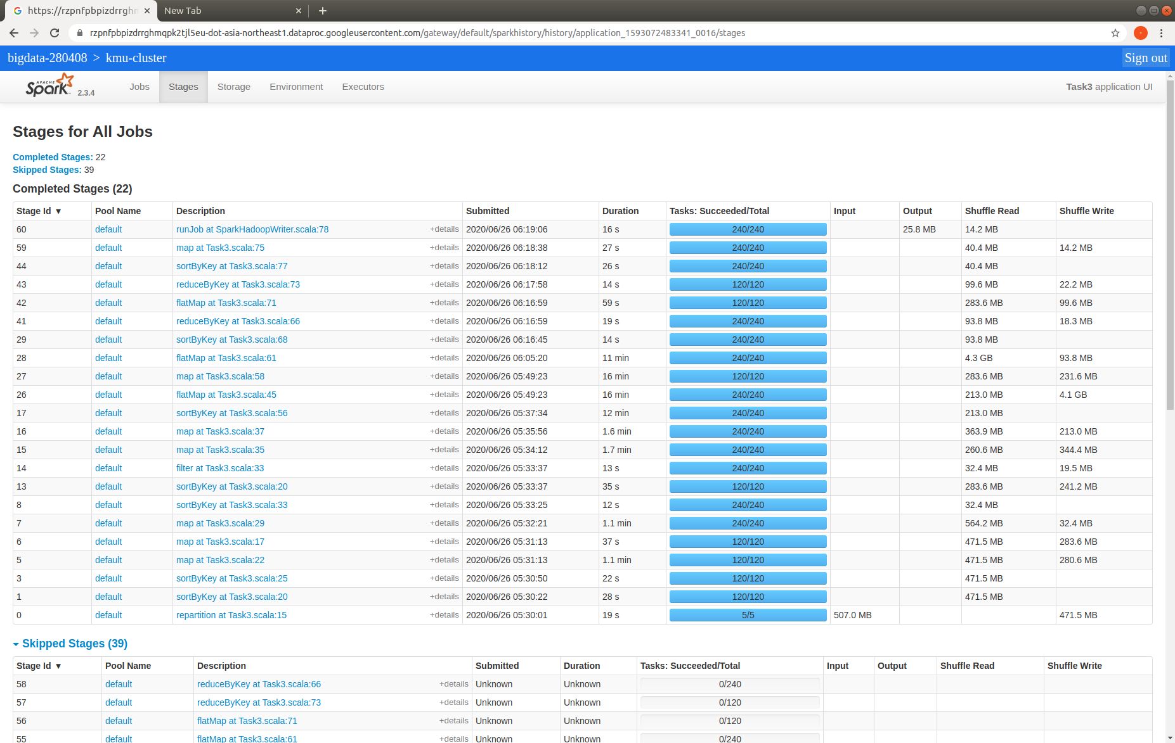

<그림 53>

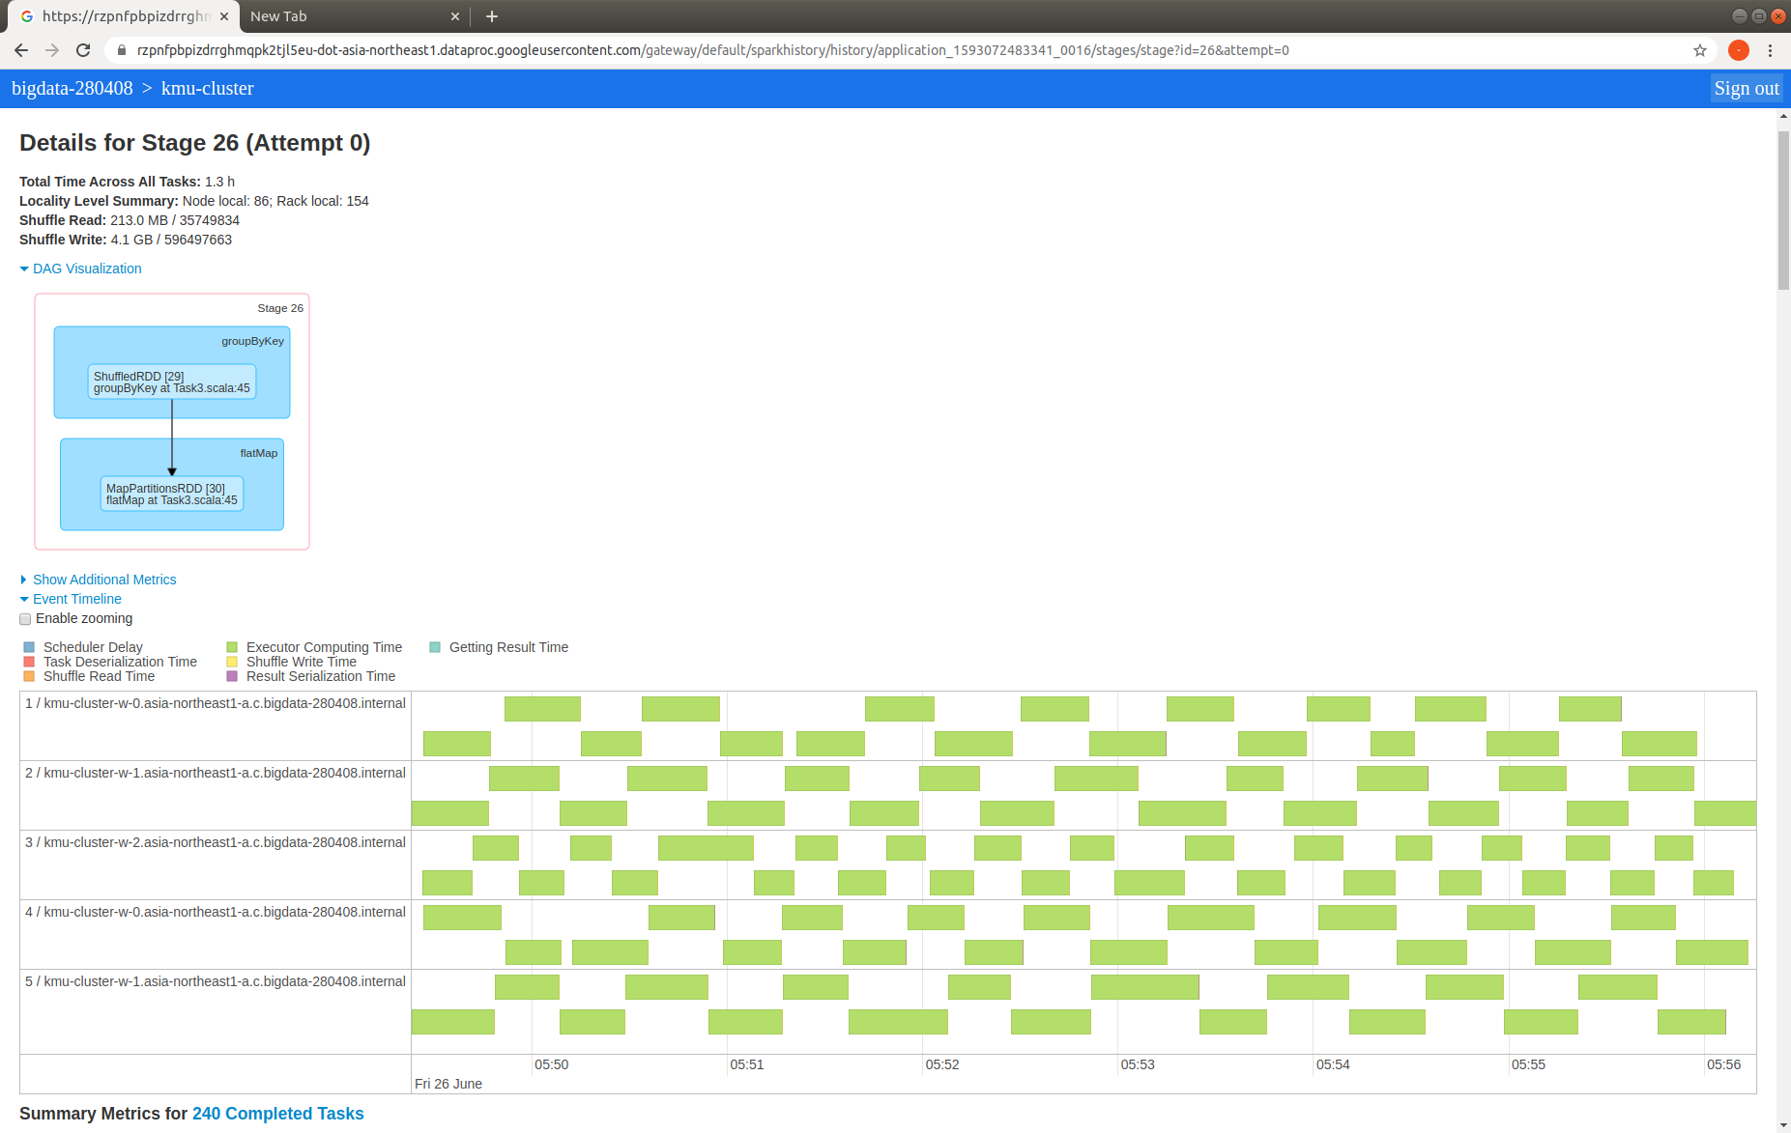

<그림 54>

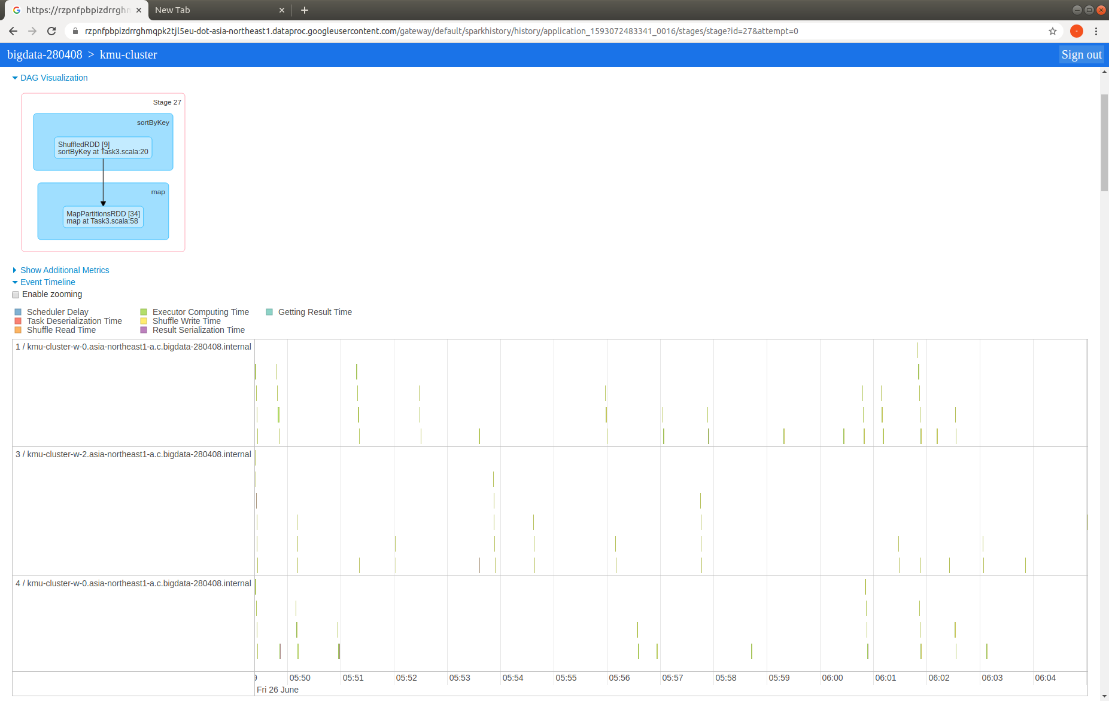

<그림 55>

<그림 56>은 Task3가 종료된 것을 터미널을 통해 확인한 그림이다.

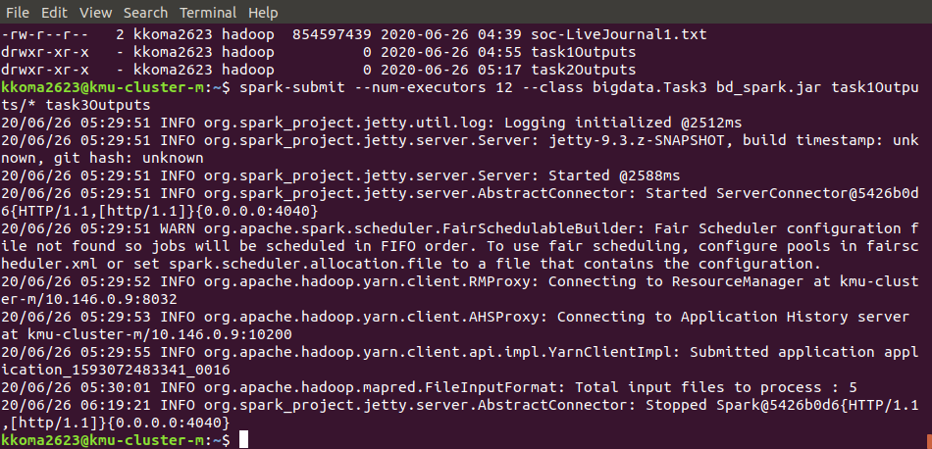

<그림 56>

hdfs dfs –ls 명령어를 통해 출력 경로로 설정해준 곳에 출력 파일이 생성된 것을 확인하였다.

hdfs dfs -ls task3Outputs 명령어를 통해 task3Outputs 디렉터리에 출력 파일들이 생성된 것을 확인해보았다.

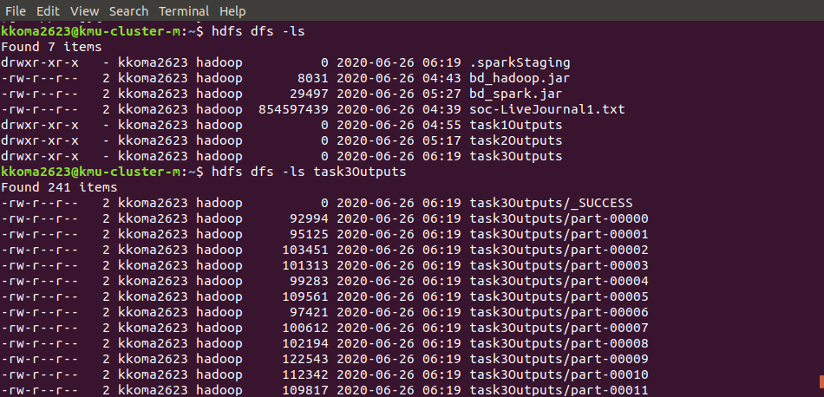

<그림 57>

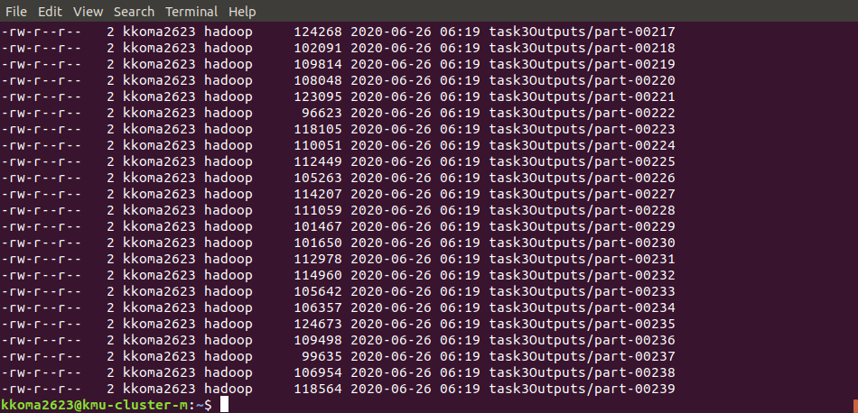

<그림 58>

hdfs dfs -cat task3Outputs/part-00239 명령어를 통해 출력 파일의 일부를 확인해보겠다.

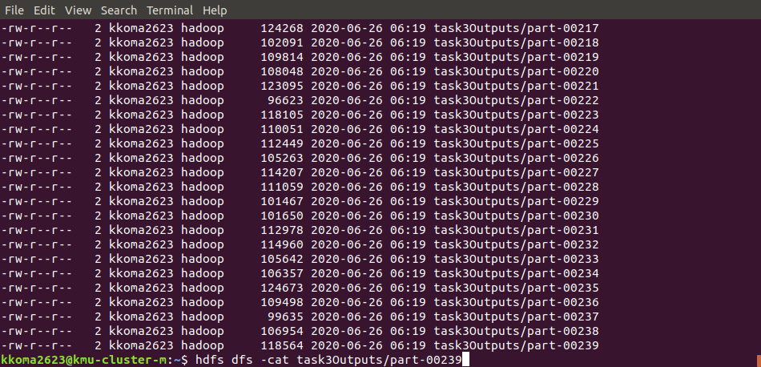

<그림 59>

빠르게 출력이 되어서 따로 keyboard interrupt를 주지 않았다.

<그림 60>은 출력 화면이다.

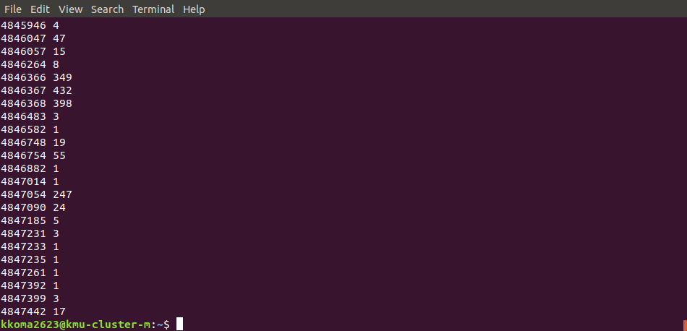

<그림 60>

spark-submit –num-executors 12 –class bigdata.Task4 bd_spark.jar task2Outputs/* task3Outputs/* task4Outputs 명령어를 통해 bigdata 패키지의 Task4를 실행하겠다.

--num-executoers 12 옵션을 통해 executors를 12로 설정하였다.

args[0]와 args[1]에 입력파일 경로를, args[2]에 출력 파일 경로를 설정해주었다.

입력 파일 경로는 task2Outputs/* 와 task3Outputs/* 이고 출력 파일 경로는 task4Outputs이다.

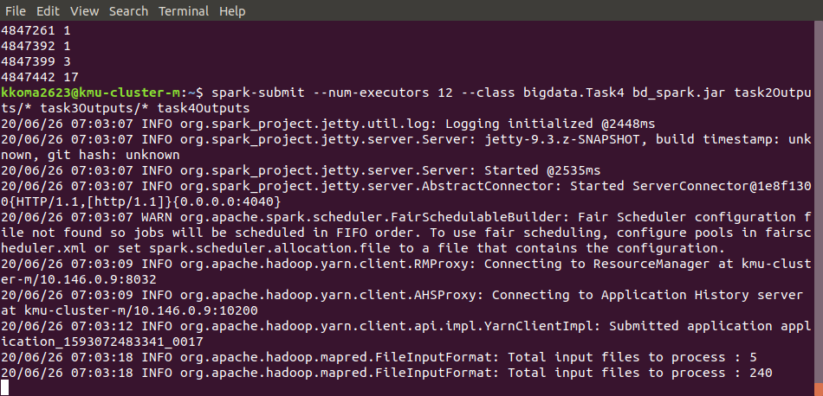

<그림 61>

Task4를 실행중인 것을 WebUI를 통해 확인하였다.

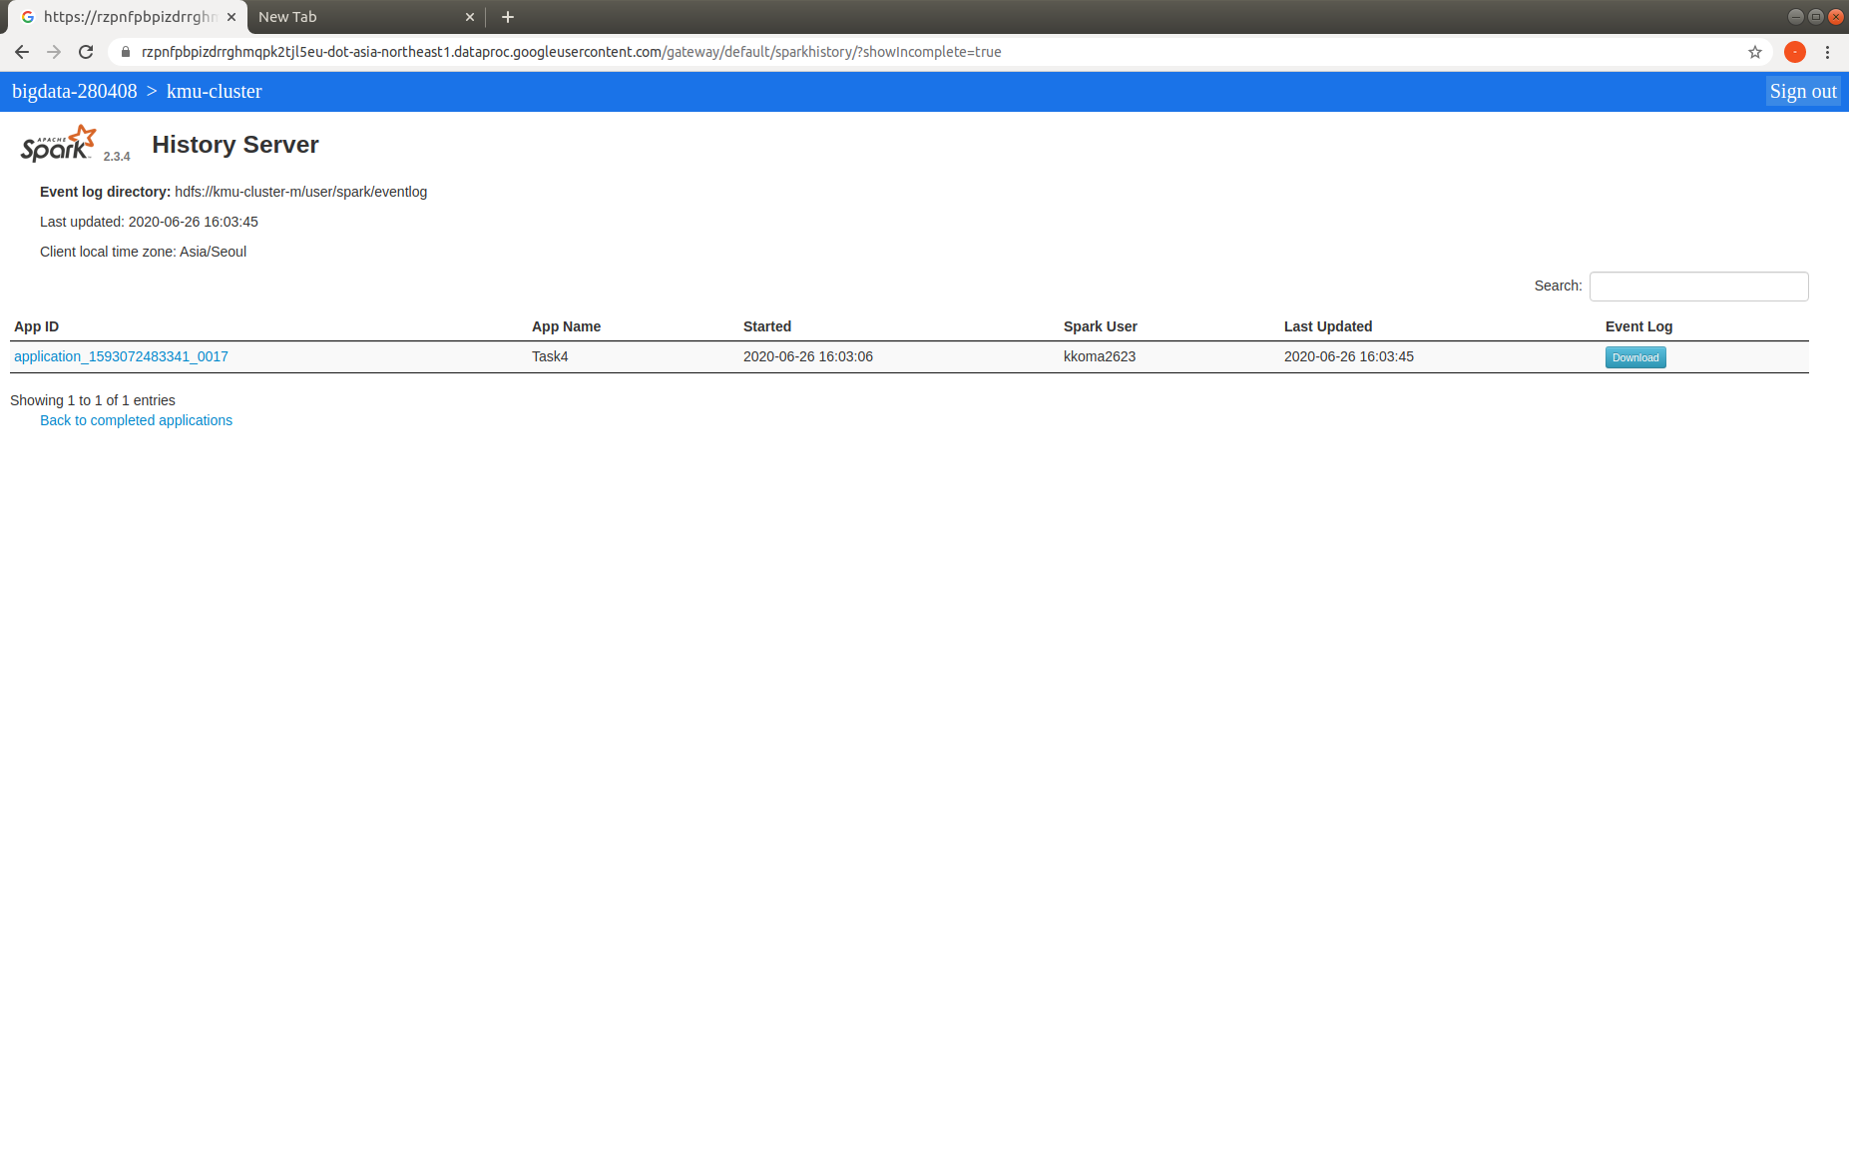

<그림 62>

너무 빠르게 끝나서 실행중인 화면은 한 장 밖에 캡처하지 못했다.

다음은 실행이 종료된 후 캡처한 WebUI그림들이다.

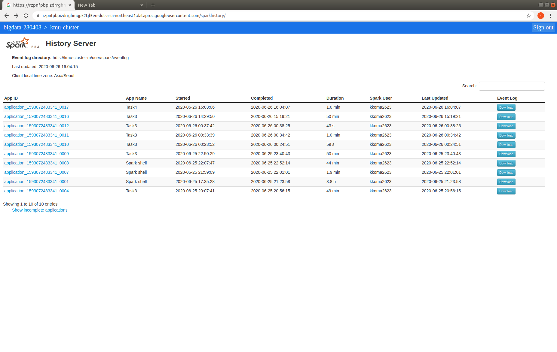

<그림 63>

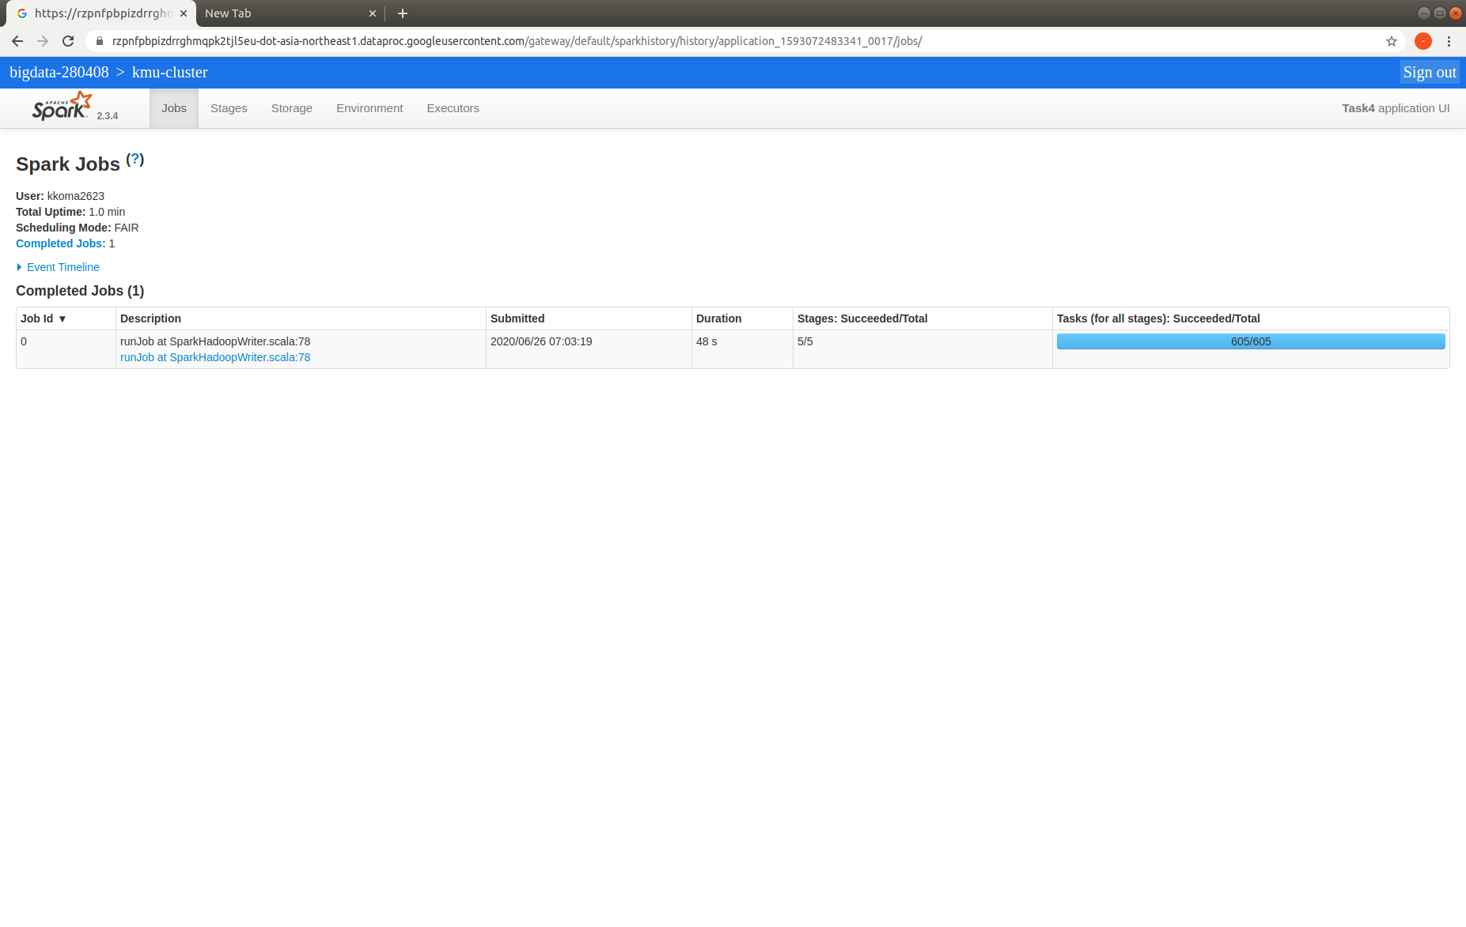

<그림 64>

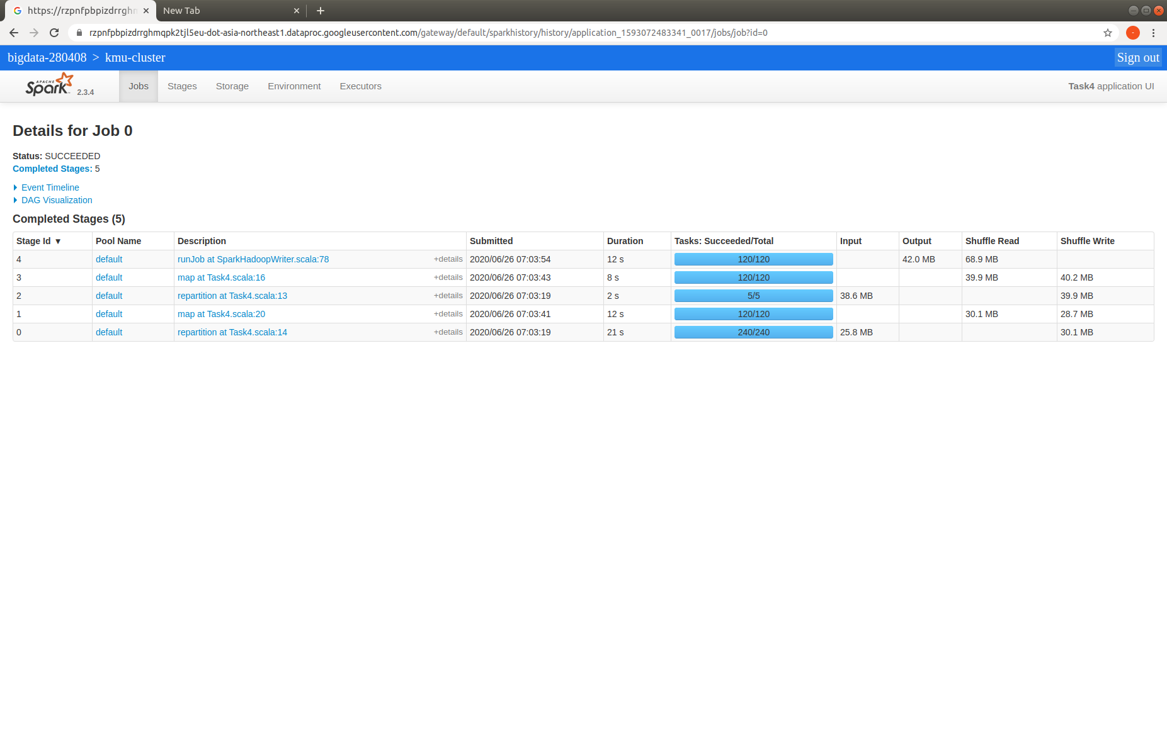

<그림 65>

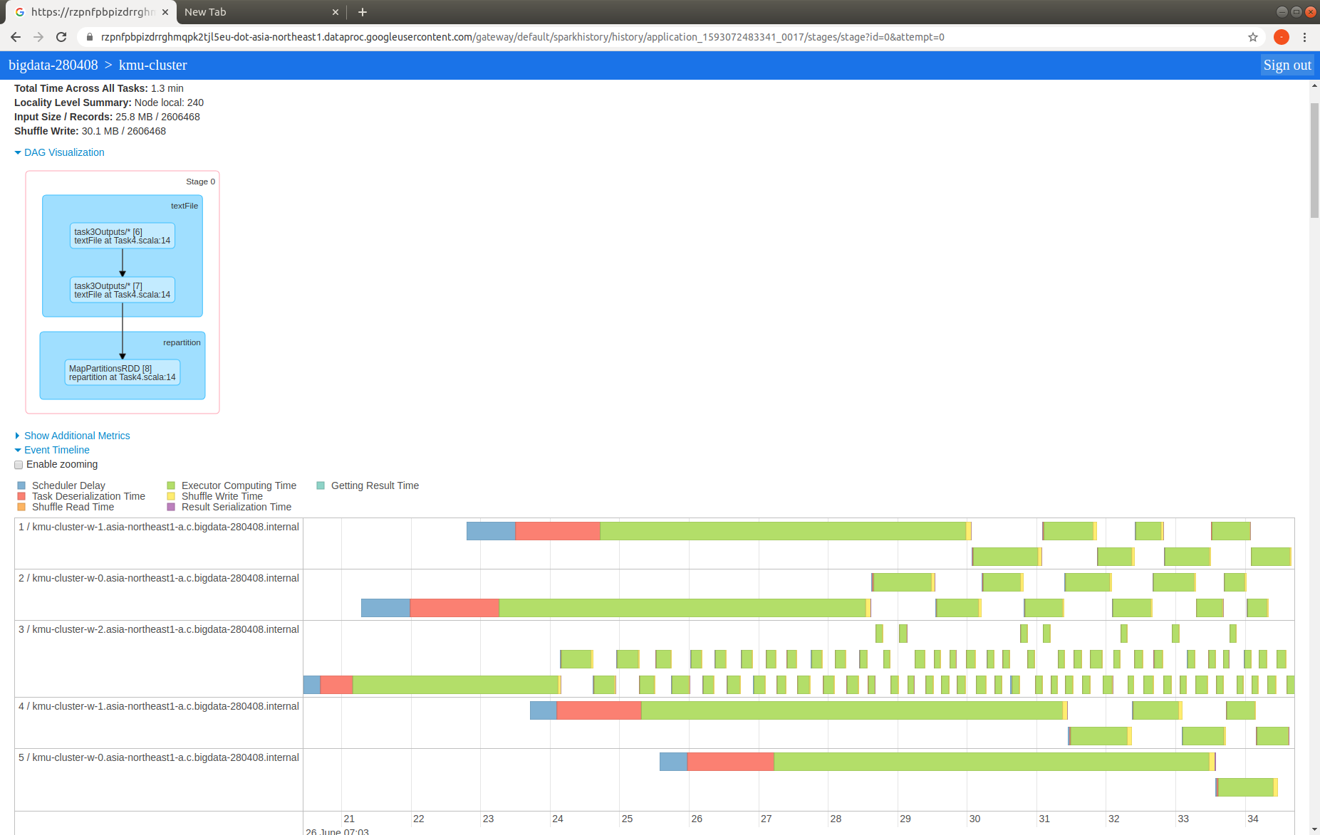

<그림 66>

Task4가 종료된 것을 터미널을 통해 확인하였다.

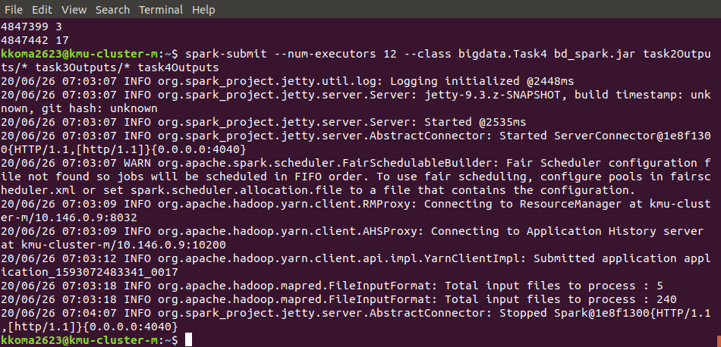

<그림 67>

hdfs dfs -ls 명령어를 통해 HDFS에 출력 경로로 설정해둔 곳에 출력물이 생성된 것을 확인하였다.

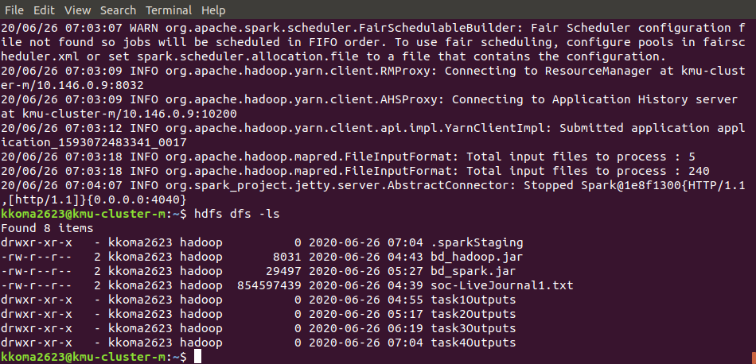

<그림68>

hdfs dfs -ls task4Outputs 명령어를 통해 task4Outputs 디렉터리 안에 생성된 파일들을 확인하였다.

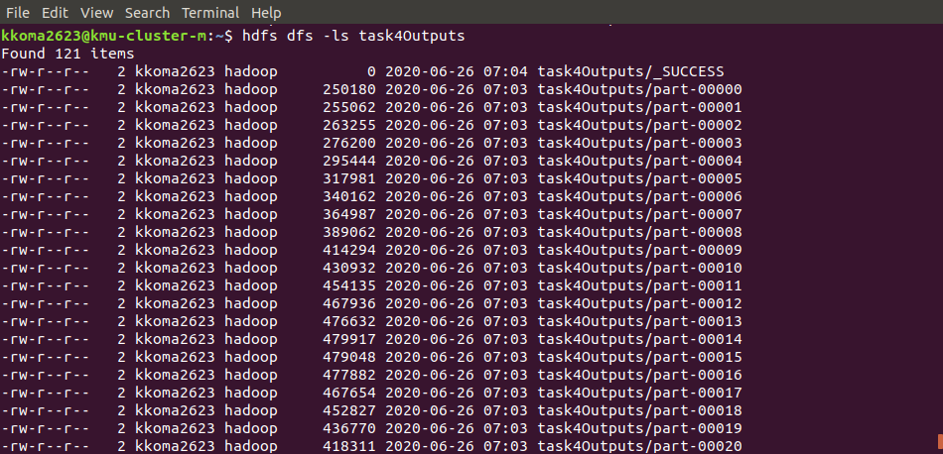

<그림 69>

hdfs dfs -cat task4Outputs/part-00119 명령어를 통해 생성된 파일의 일부를 출력해보겠다.

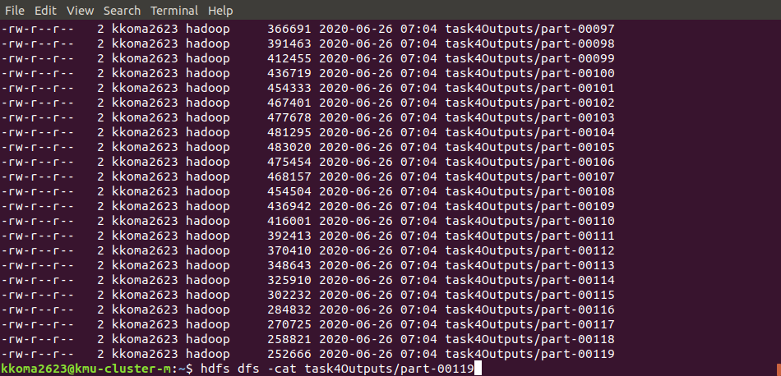

<그림 70>

다음과 같이 출력이 되는 것을 확인할 수 있다.

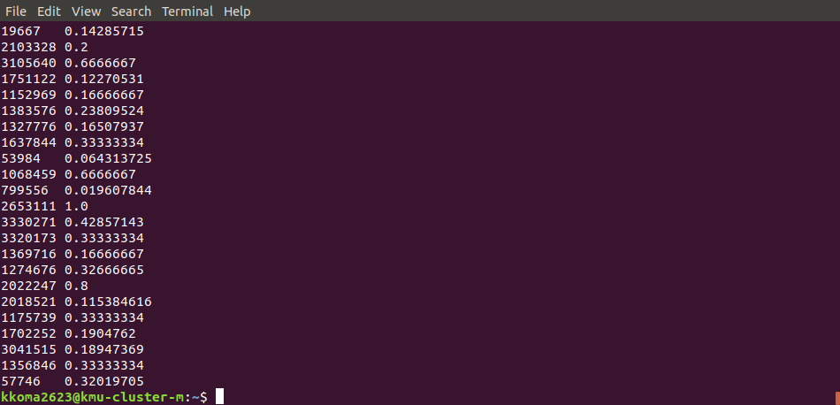

<그림 71>